INFORME MENSUAL DE LA JEFATURA DE ALUMBRADO PÚBLICO
CORRESPONDIENTE AL MES DE OCTUBRE DE 2024

REPORTES GENERADOS (SERVITEL) 170
RESUELTOS 167
REPORTES EN PROCESO 03
CERRADO 0

REPORTES PENDIENTES DE ILUMINA: 69523 69522 69514

ACTIVIDADES SOBRESALIENTES

- Se supervisan reportes que realiza Ilumina Zapotlán y se realiza el acta correspondiente.
- Se realizan recorridos para detectar lámparas y circuitos apagados y se realiza el reporte correspondiente a Ilumina Zapotlán.
- Se acondiciona 1 mufa nueva y se conecta a las líneas de comisión en la unidad Benito Juárez.
- Se revisa un circuito apagado y se localizan líneas cruzadas y se ponen separadores en la col. Gándara Estrada.
- Se revisa el circuito del alumbrado del malecón de la laguna y se encontró con líneas trozadas.
- Se instala carrucha en el techo del casino auditorio.
- Se instalan 2q lámparas de Led México en el Ingreso Norte.
- Se da apoyo a la escuela “Águilas de México” para instalar cable de acero en la asta de la bandera.
- Se cambian reflectores en la fachada de presidencia.
- Se instalan 2 reflectores led de 200 watts en la cancha de frontenis del lado poniente en la unidad deportiva Venustiano Carranza.
- Se da apoyo a la escuela de la música para reparar arbotantes de la fachada.
- Se reparan 4 lámparas apagadas por falso contacto en la Av. Constituyentes.
- Se repara línea trozada y se calibra el hidroneumático en el parque ecológico “Las Peñas”.
- Se instalan lámparas en el archivo de obras públicas y contactos en oficinas.
- Se instala reflector de 100 watts en el jardín 5 de mayo, frente a catedral y 4 reflectores en el quiosco.

- Se instala línea y se cambian reflectores dañados en la oficina del cementerio municipal y en el área de los baños se cambian focos led.
- Se instala 1 reflector led de 300 watts en la calle Ignacio Ramos, frente al #114.
- Se instala cable galvanizado en varias calles en apoyo a la mayordomía 2024.
- Se instalan 4 reflectores led de 300 watts en apoyo a la mayordomía 2024.
- Se instala reflector led de 200 watts en el área verde de la Col. Constituyentes esquina Prolongación Emiliano Zapata.
- Se checan líneas en el Jardín 5 de mayo y se localiza cable reventado, así como conexiones con sarro.
- Se instala poliducto y cable de aluminio 2+1 calibre 6 para alimentar área de canotaje y faroles en el malecón de la laguna.
- Se instala 1 reflector led de 300 watts, para iluminar el andador de la Av. Pedro Ramírez Vázquez.
- Se instalan 3 reflectores por la Av. Pedro Ramírez Vázquez.
- Se pintaron postes en el cementerio municipal.
- Se instalan 2 reflectores led de 200 watts y 1 de 300 watts en la calle Enrique Castellanos.
- Se instala 1 lámpara completa en la calle Ignacio Allende #170.
- Se instalan 2 reflectores en apoyo al cementerio municipal para la celebración del día de muertos, por la calle José Vasconcelos.
- Se instalan 2 trapos de PTR con lámpara solar en el cementerio de Atequizayan.
- Se brinda apoyo a protección civil para el retiro de 2 enjambres de abeja.
- Se instalan 3 reflectores de led de 600 watts, 300 watts y 100 watts en la unidad Salvador Aguilar.

Se retiran adornos patrios en fachada de presidencia, quiosco y centro histórico.

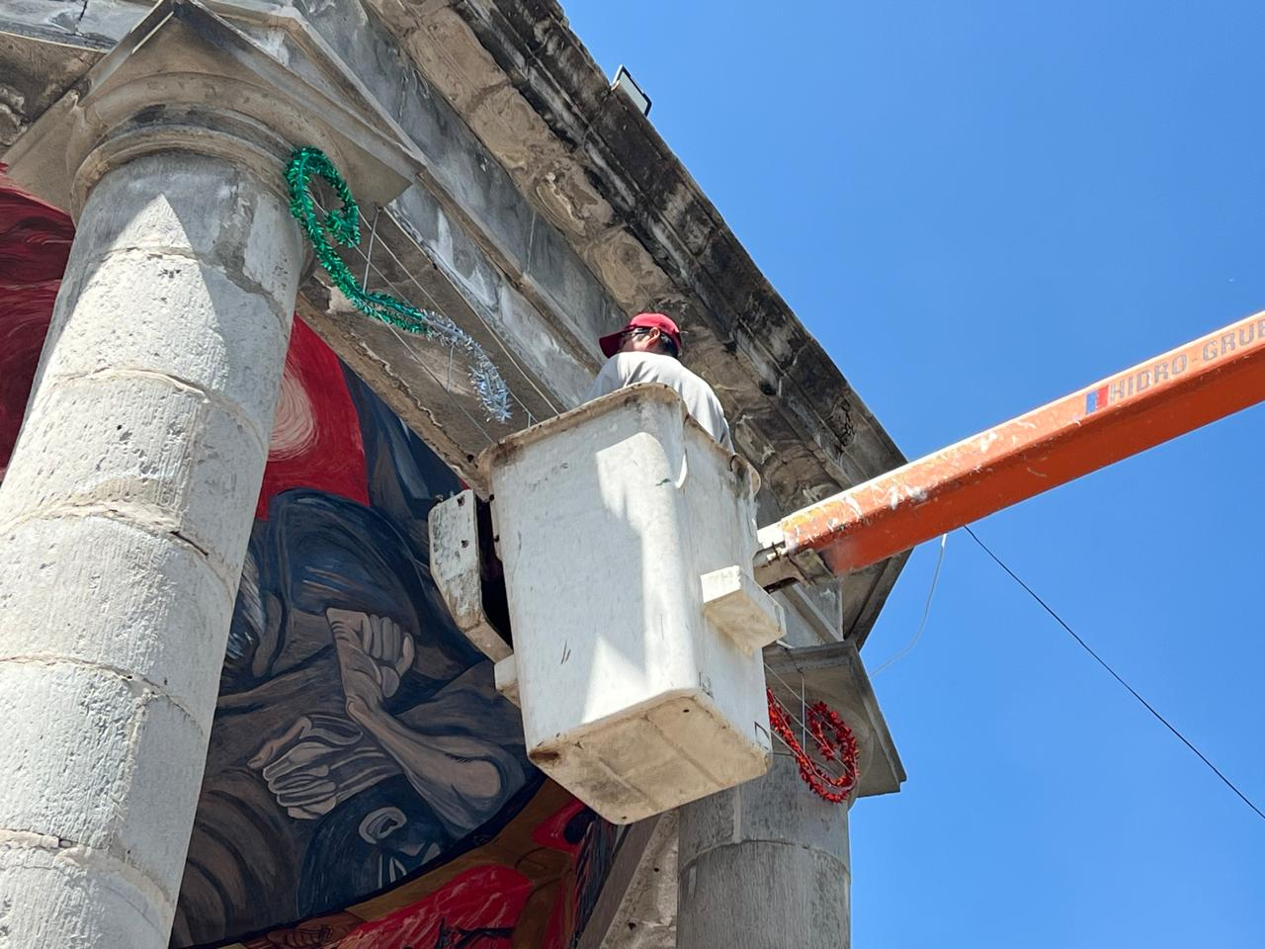
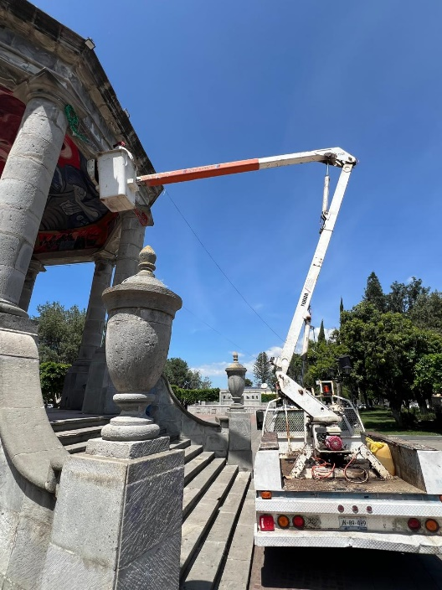

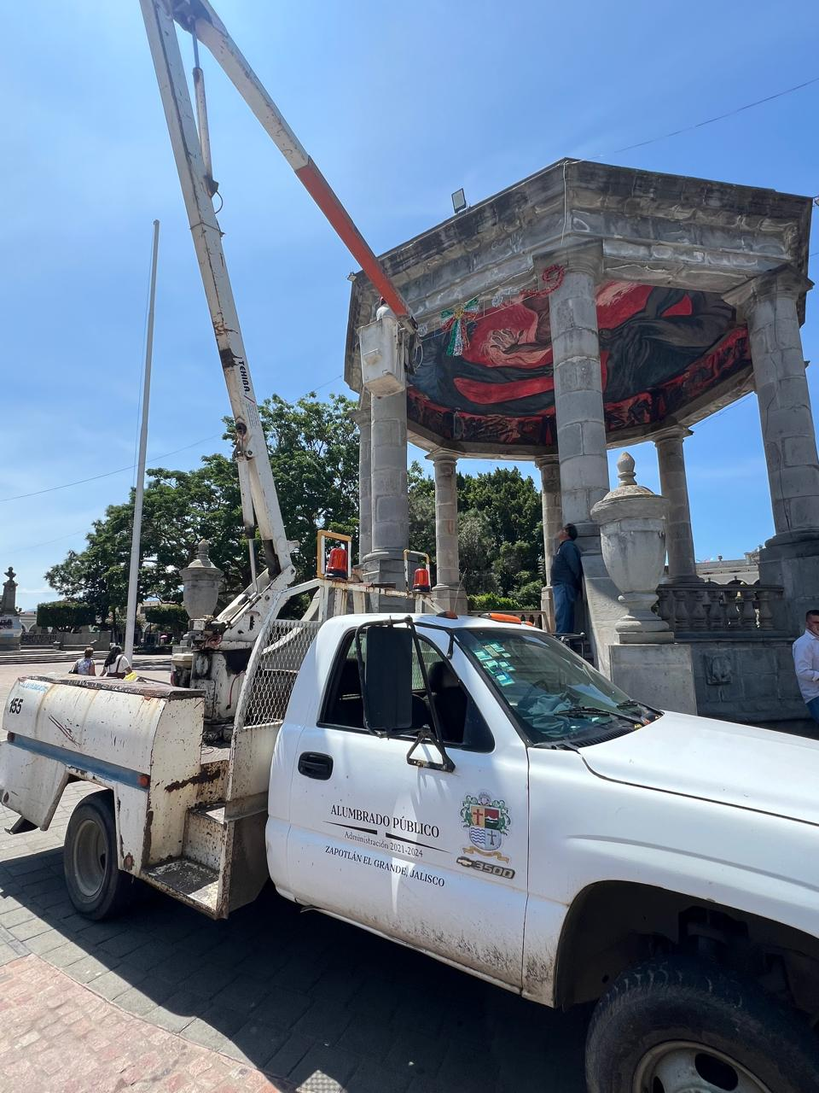
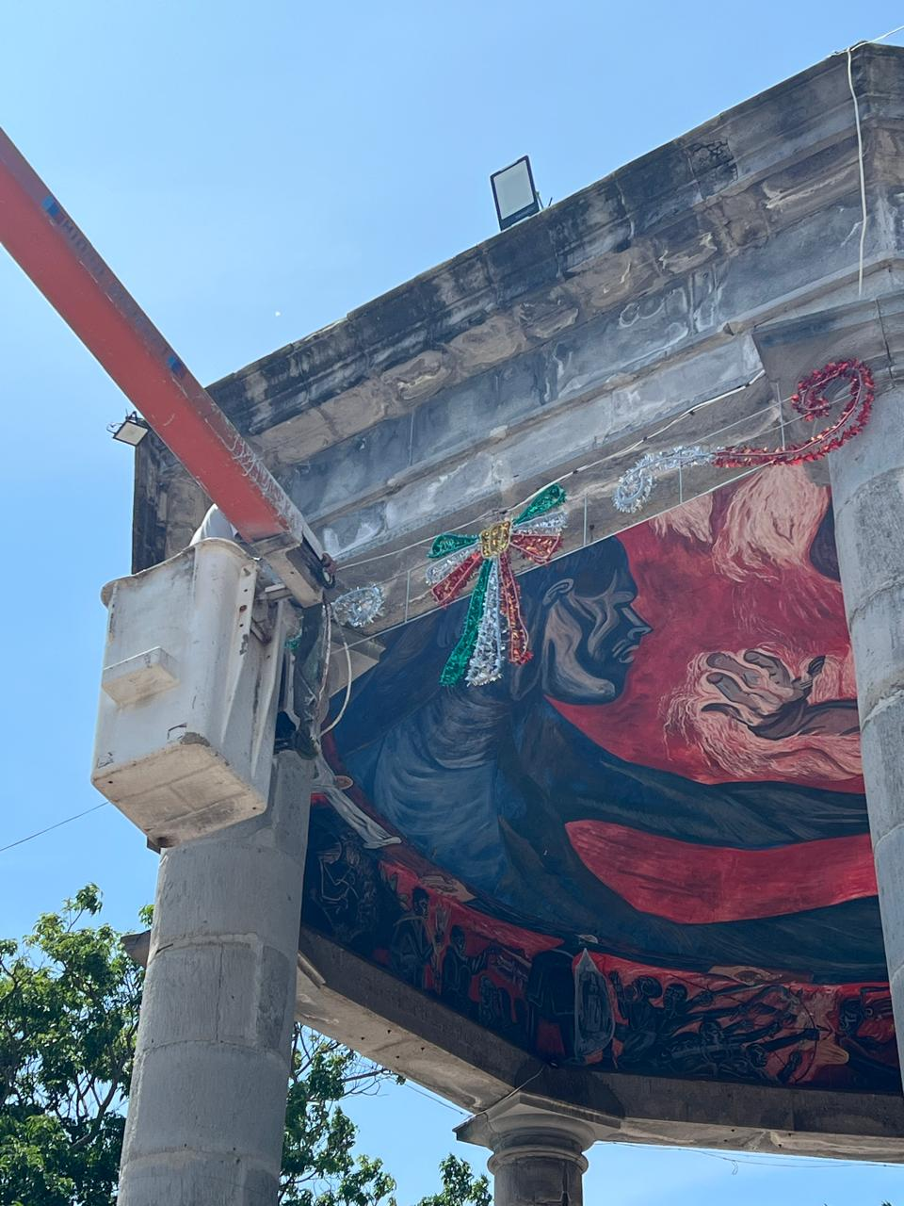

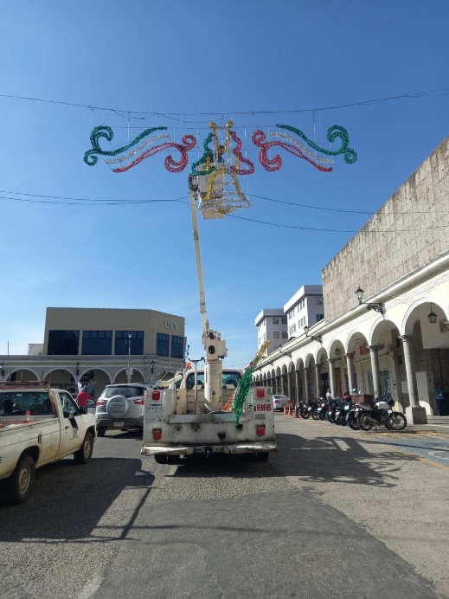
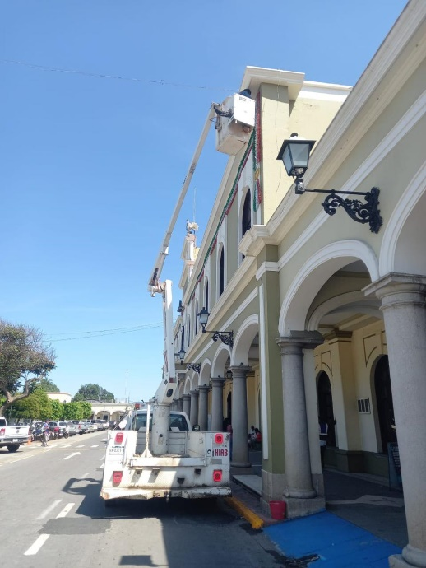

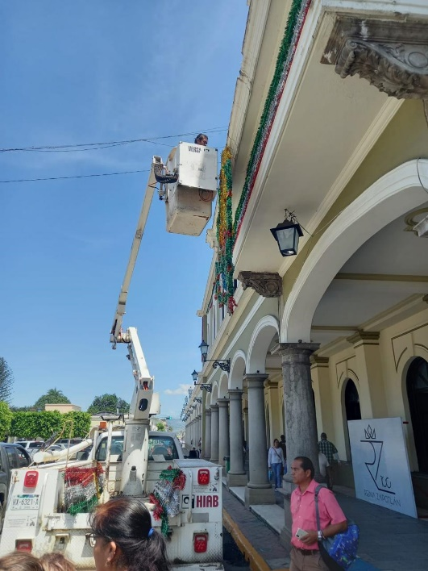
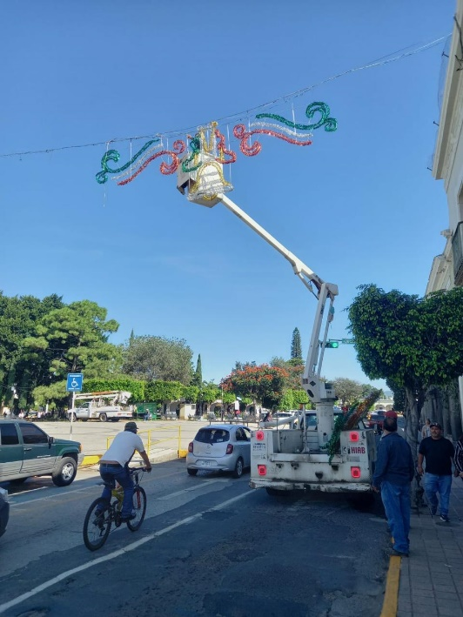

Se supervisan reporte a la concesionaria Ilumina Zapotlán y se realiza el acta correspondiente.
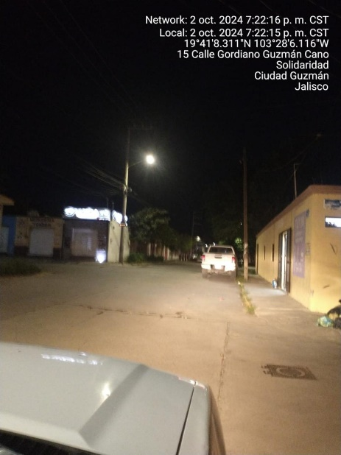

Se acondicionan lámparas led en el taller de Alumbrado Público.

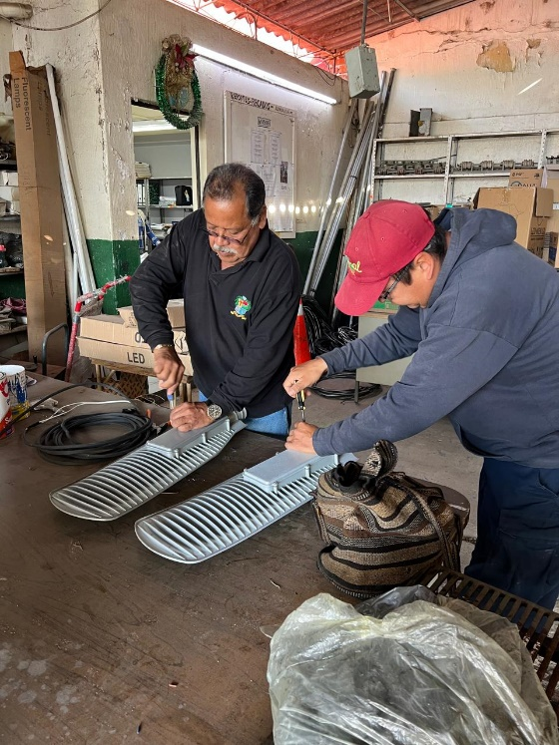

Se entrega equipo de trabajo herramienta al personal de nuevo ingreso

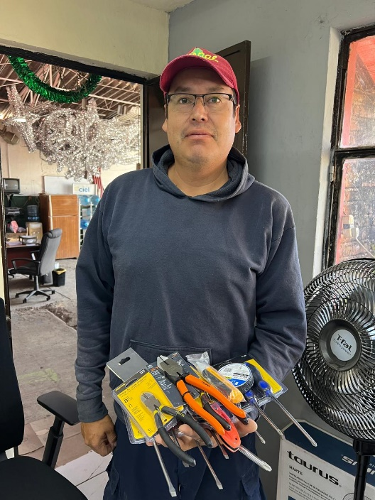
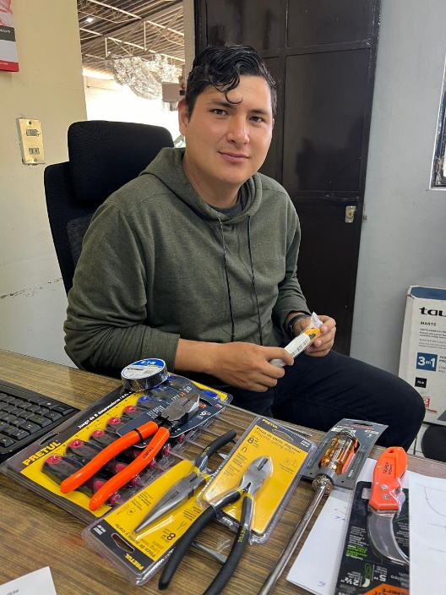

Se supervisa el Alumbrado en el malecón de la laguna

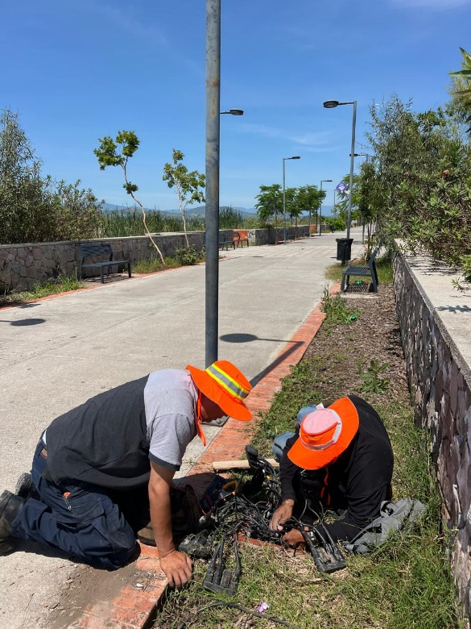
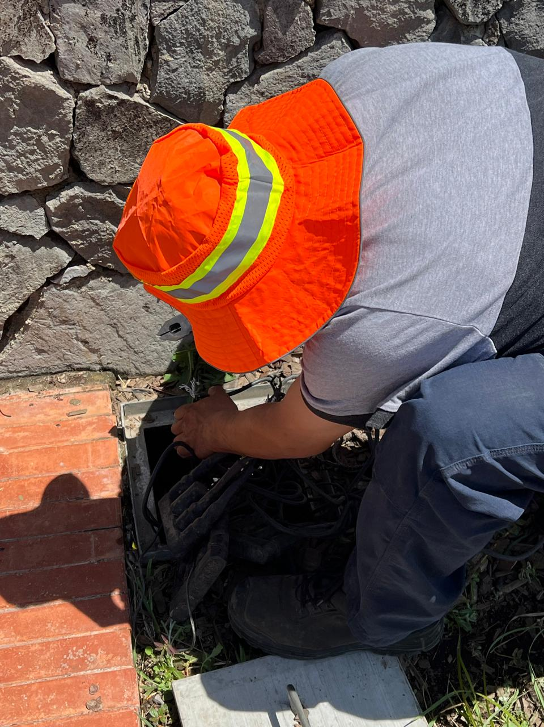

Se repara corto en el circuito de la col. Unión
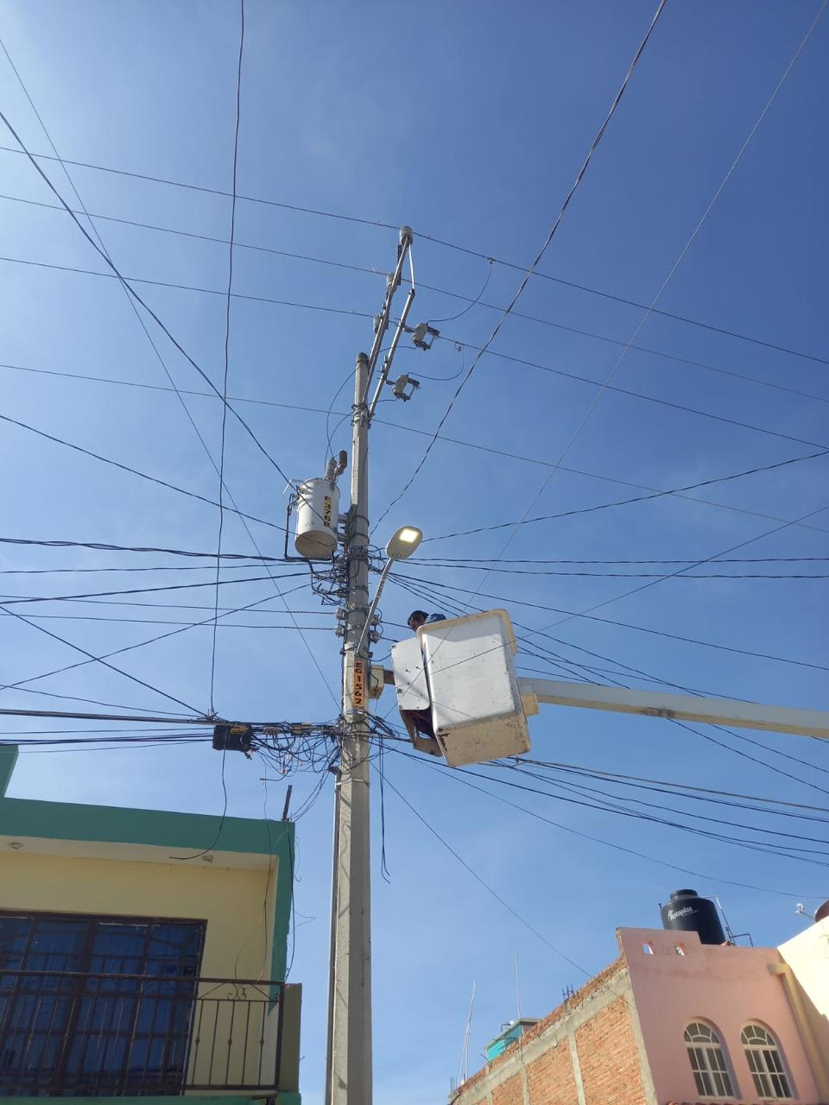
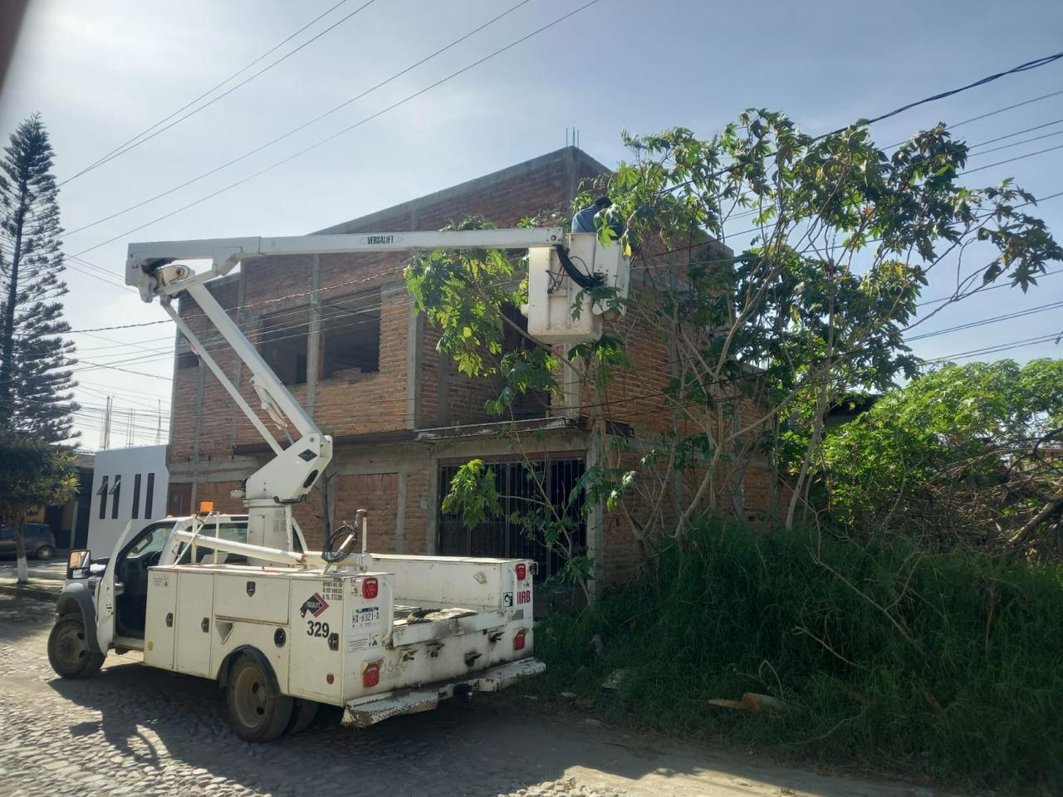

Se instala nueva base bifásica, mufa en la unidad deportiva Benito Juárez.
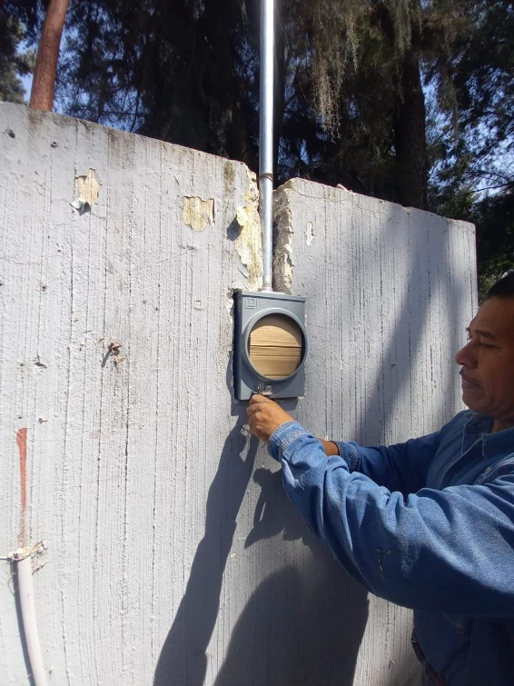

Se programan reflectores en palacio municipal en color rosa con motivo del cáncer de mama
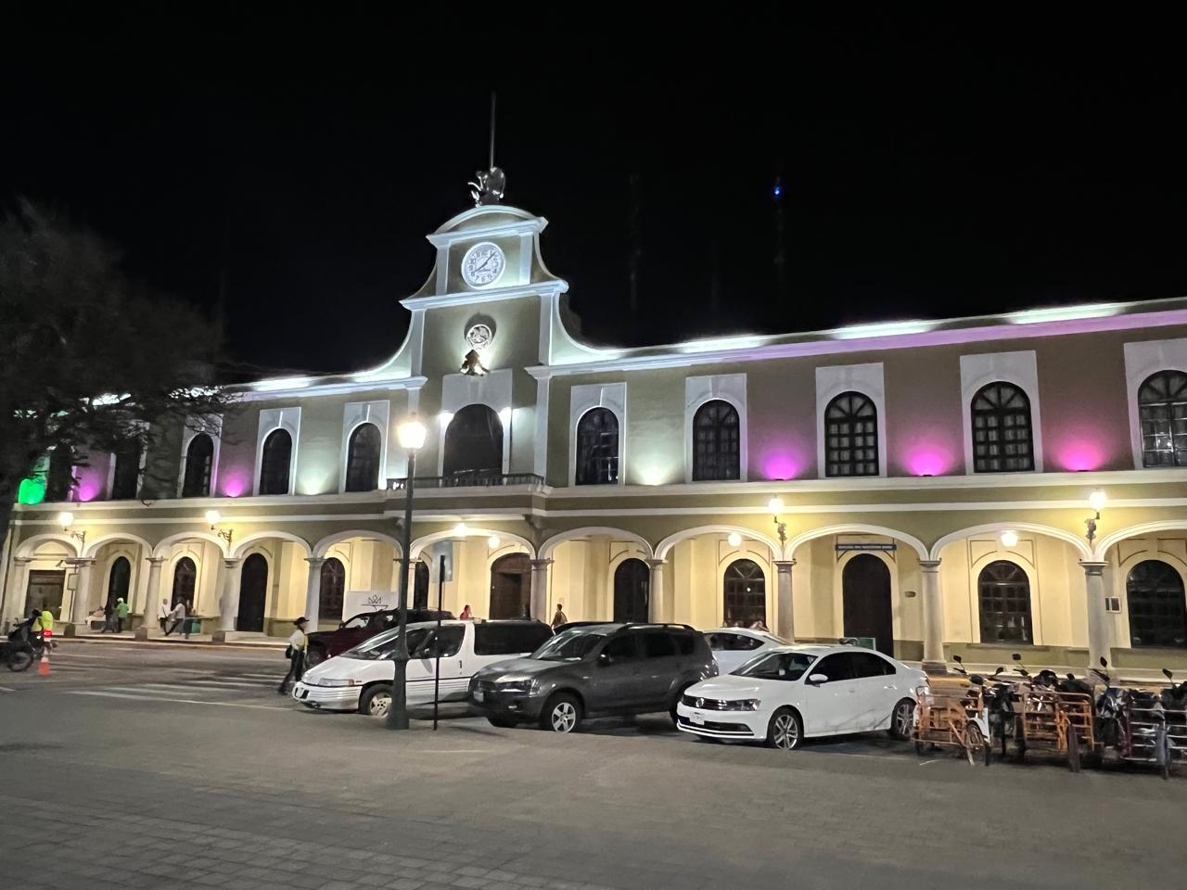

Se reubica reflector en el pasillo de la unidad deportiva V. Carranza
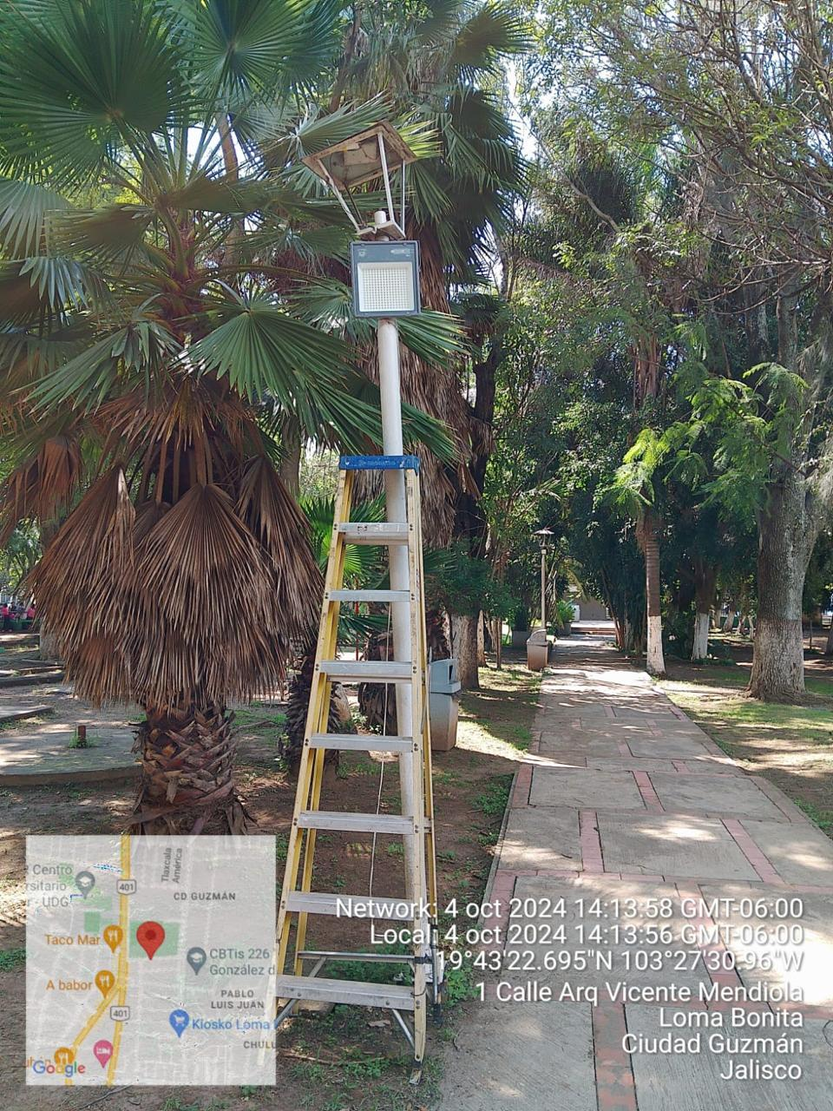

Se repara circuito del Ingreso Norte
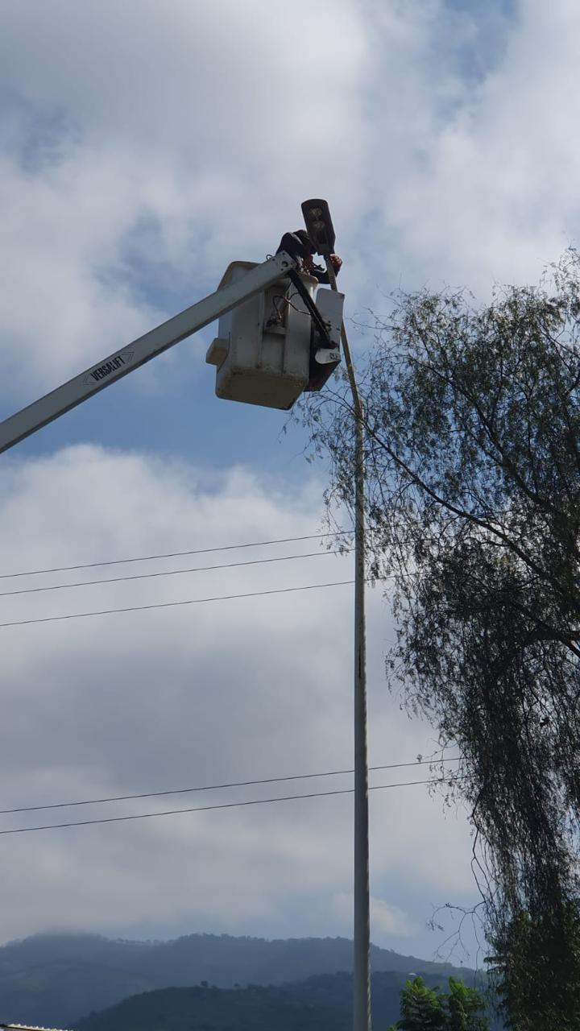
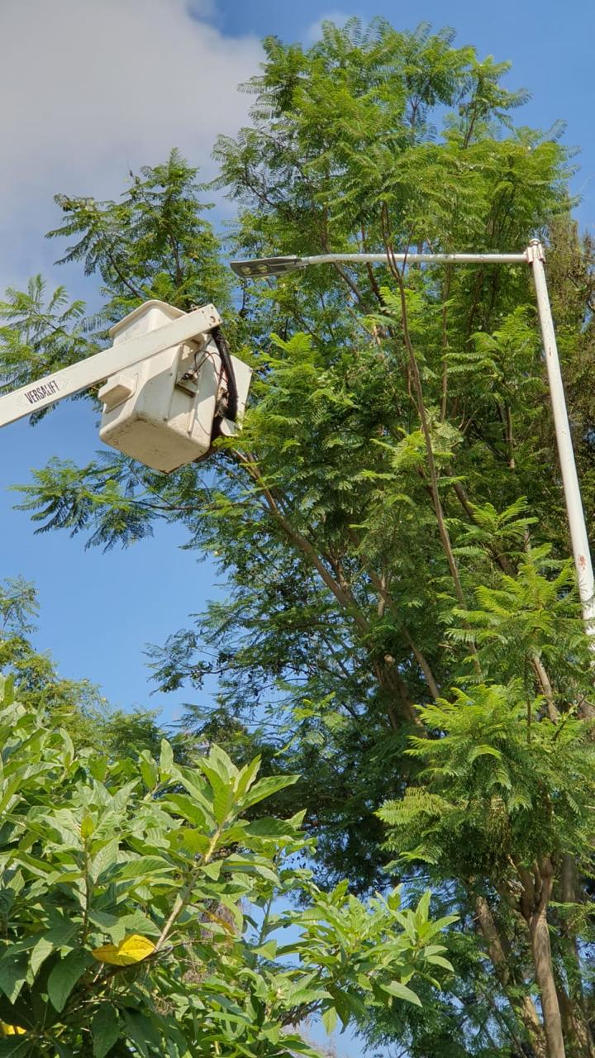

Se apoya al comité de feria para instalar carrucha en el interior del casino auditorio
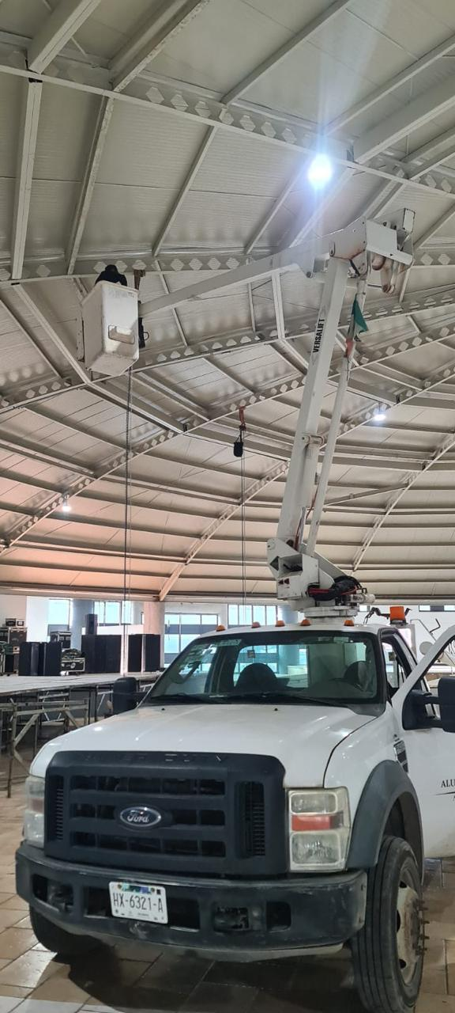

Se instala reflector tipo jardín en el busto de sonajero
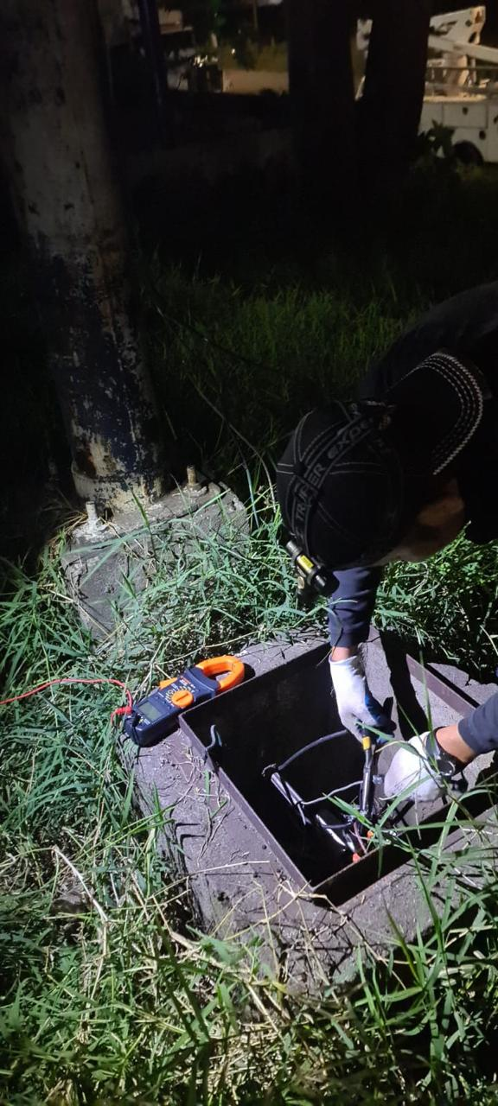
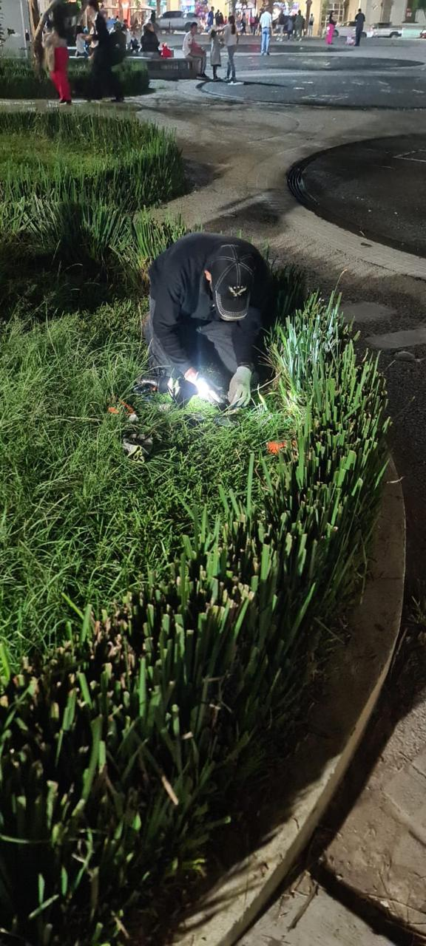

Se corrige falso contacto en el alumbrado interno del mercado Paulino Navarro.
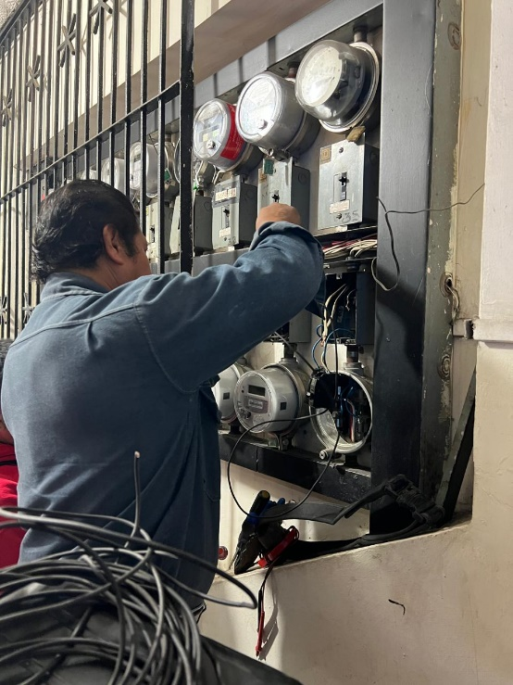

Se corrige falso contacto en la Av. Arq. Pedro Ramírez Vázquez.

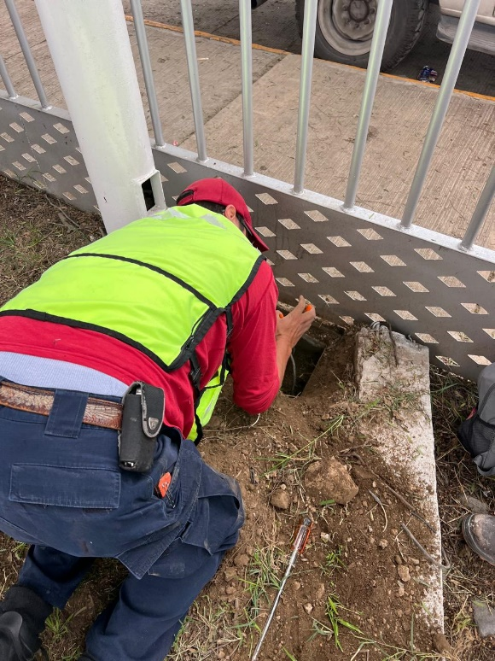
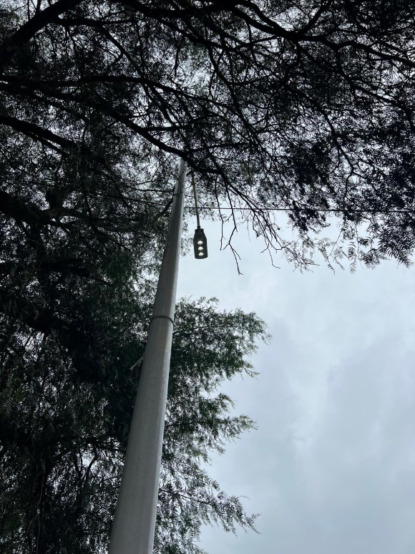

Se restablece circuito en la Av. Arq. Pedro Ramírez Vázquez.
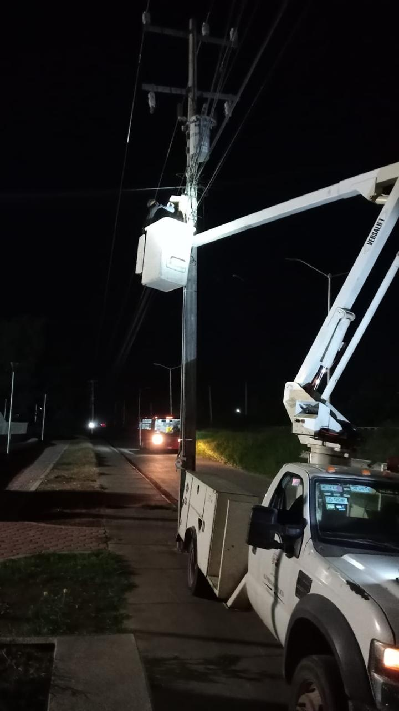
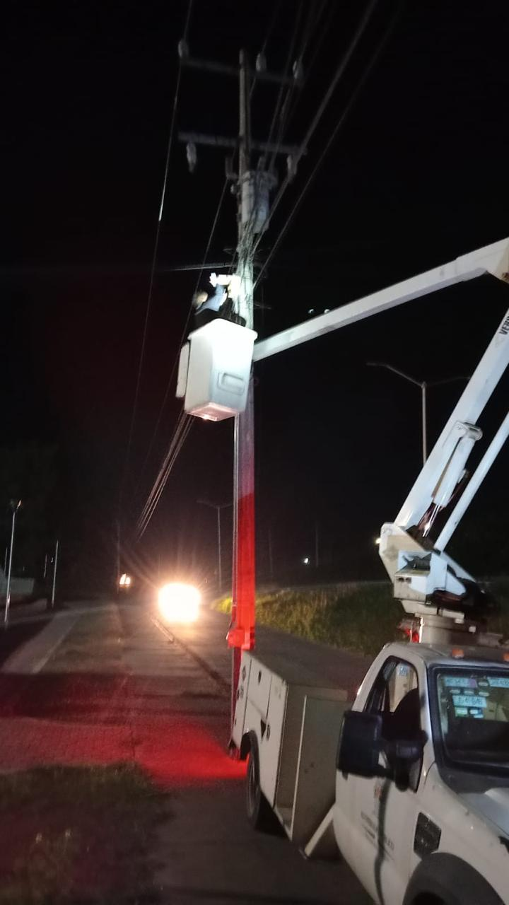

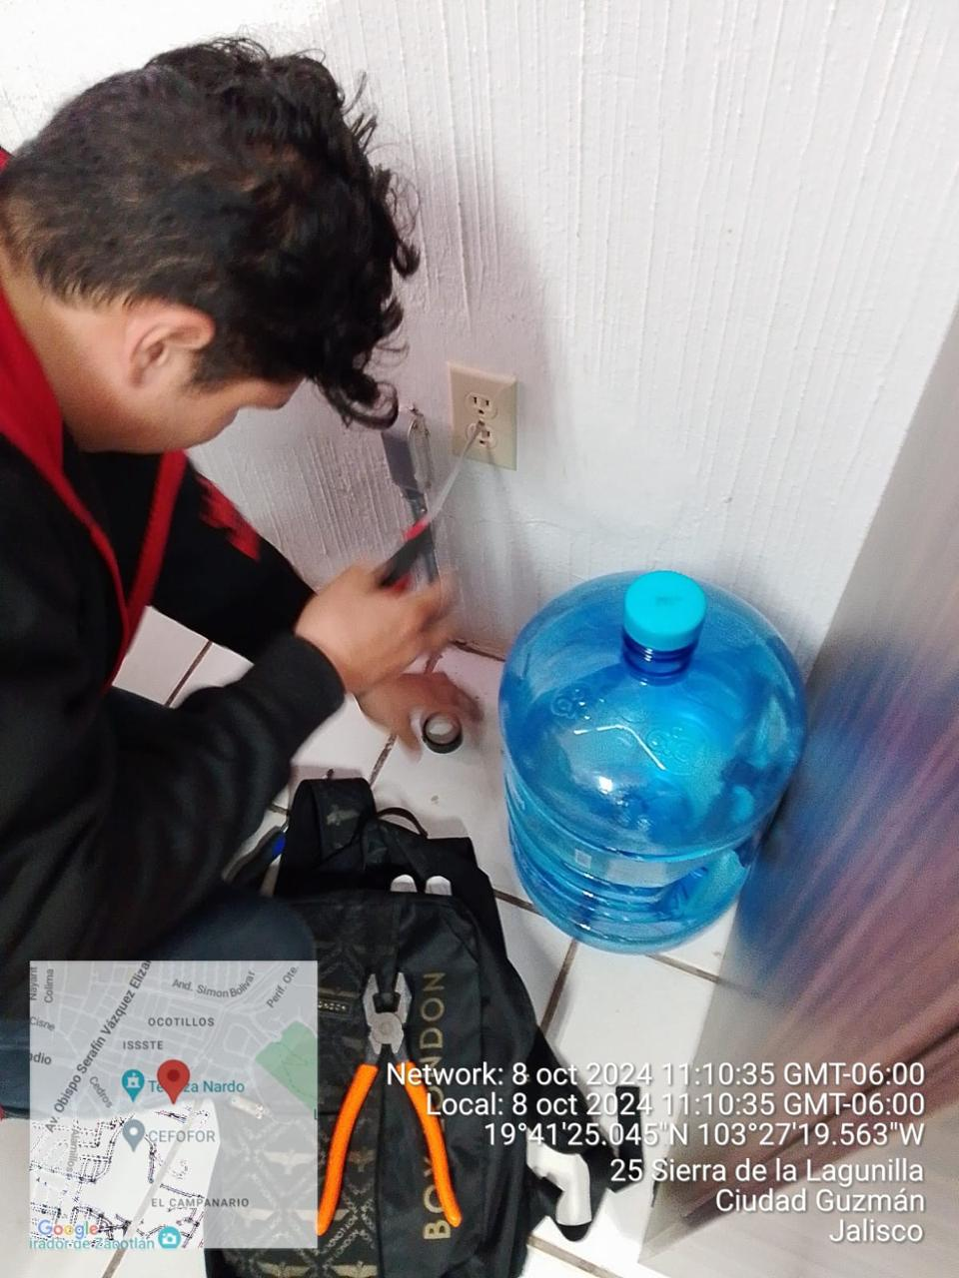
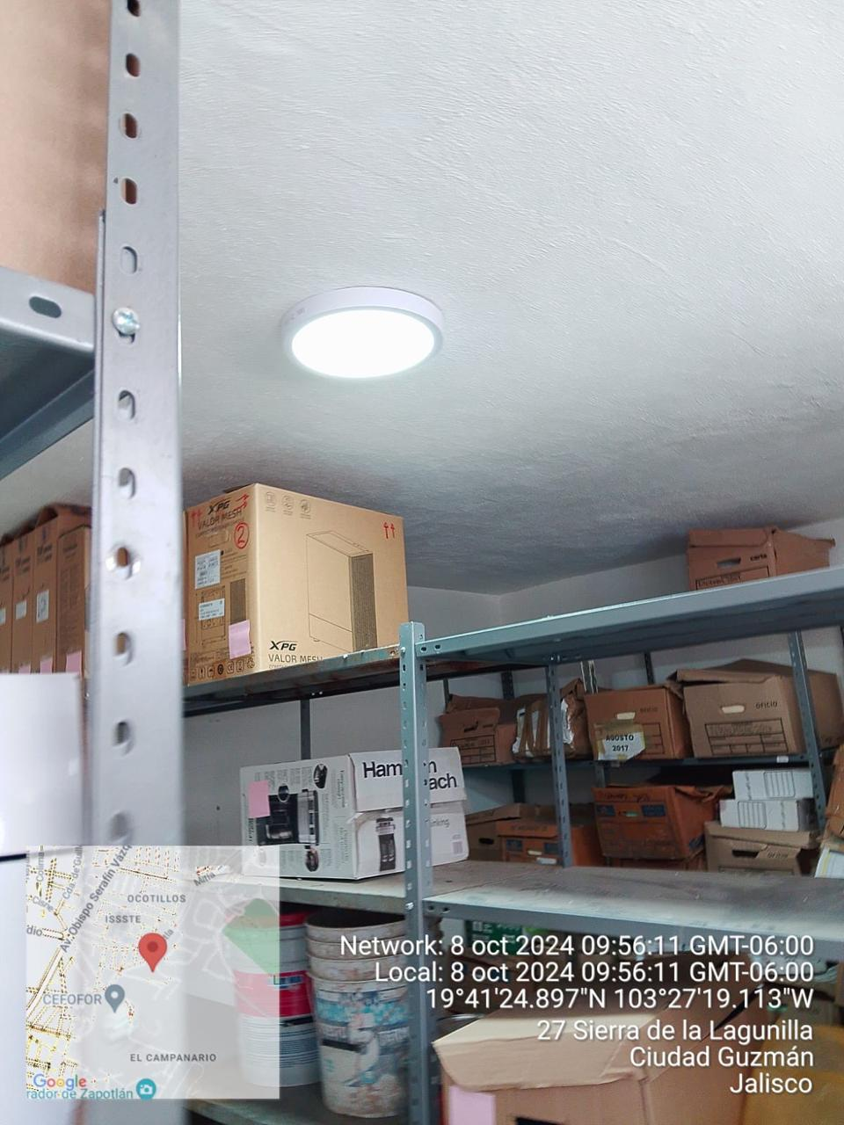

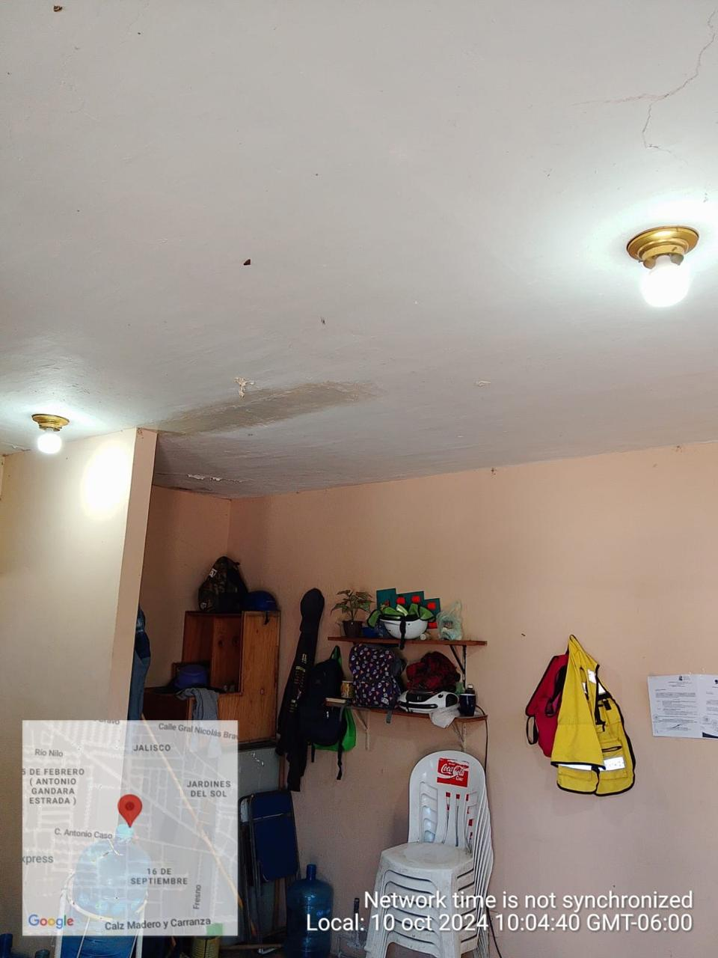
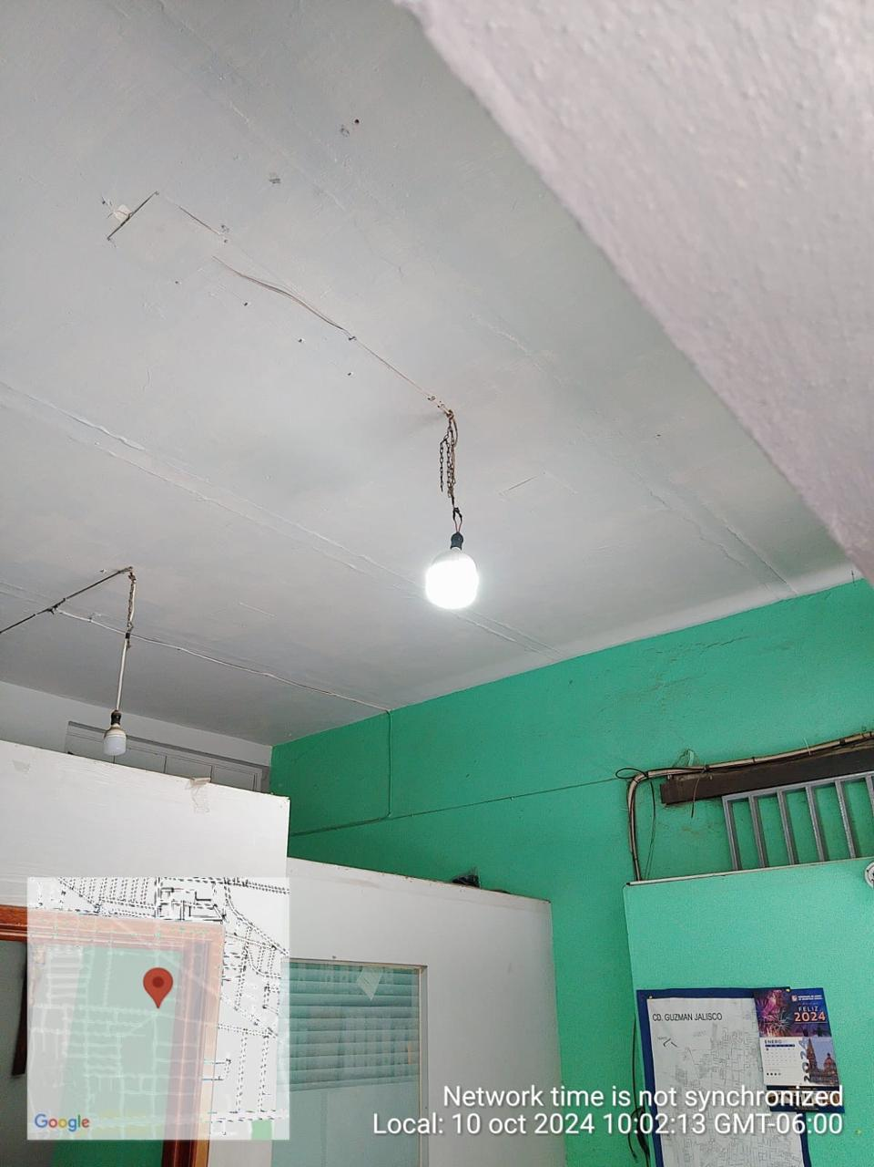

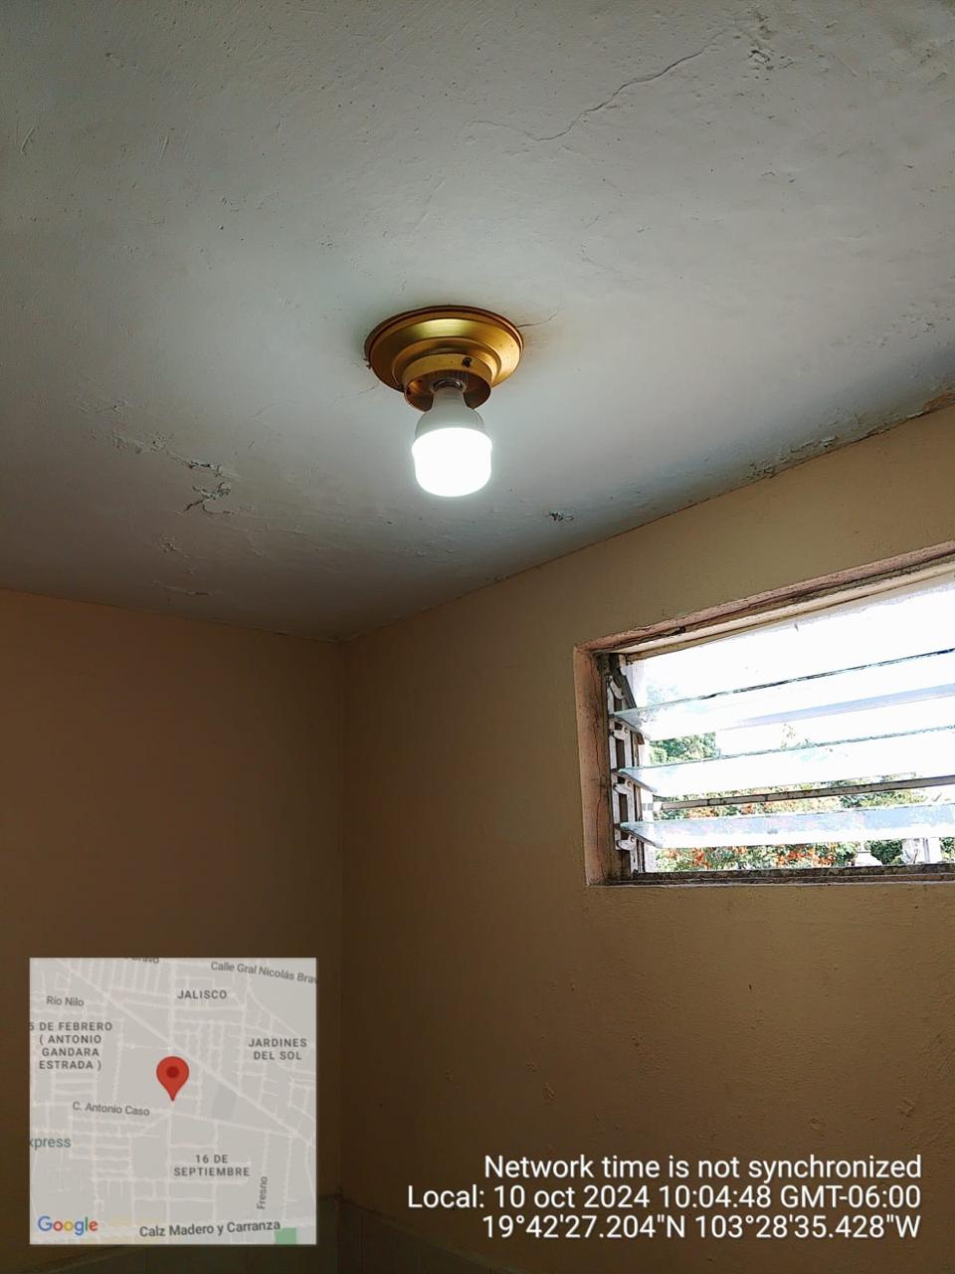
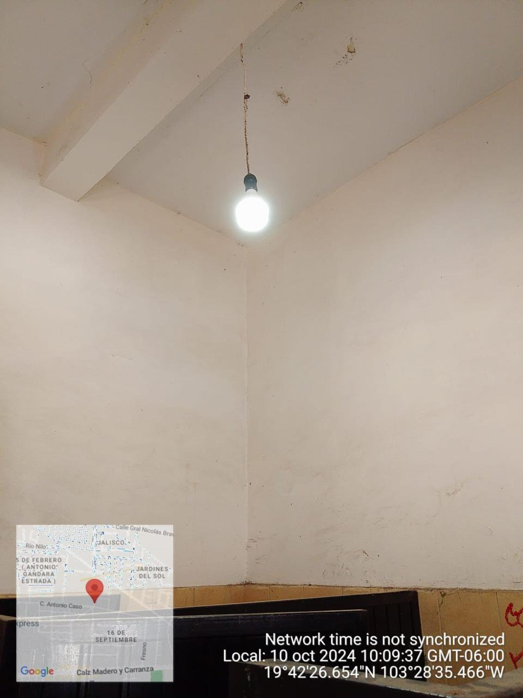

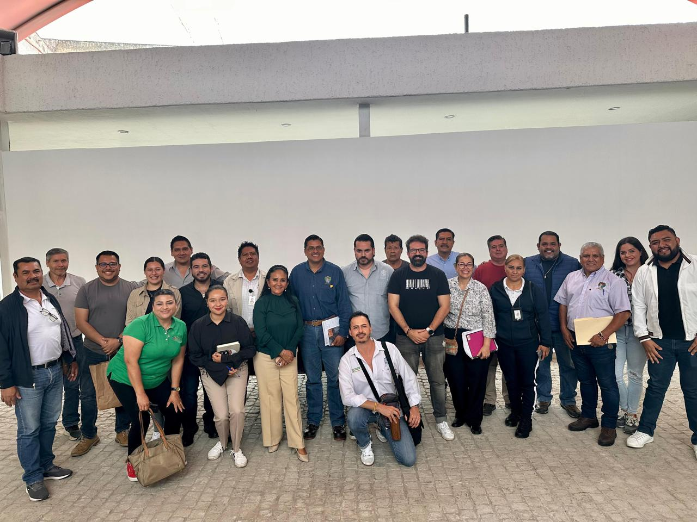

Se programan reflectores en palacio municipal y quiosco en color rosa con motivo del cáncer de mama.
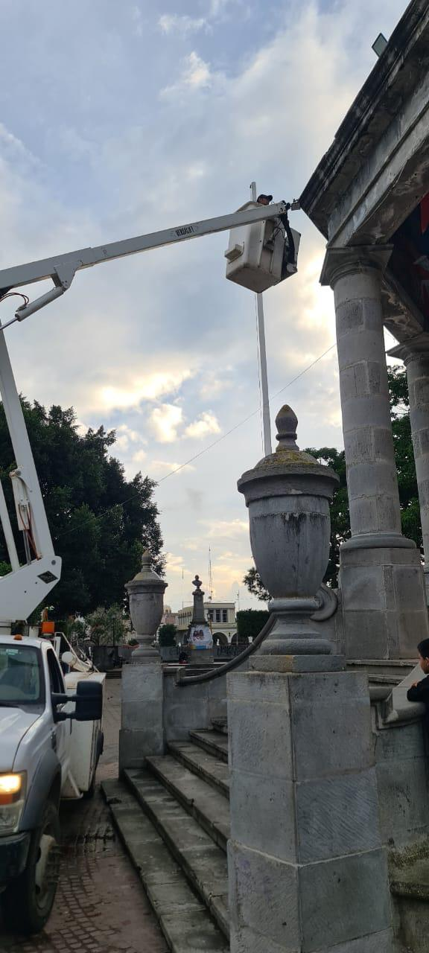
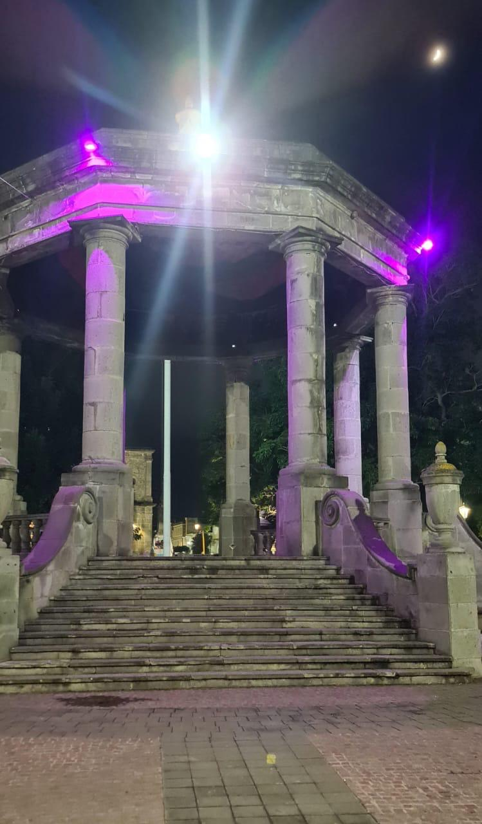
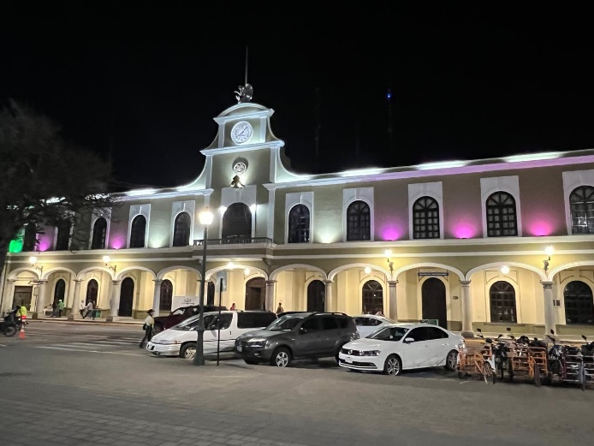

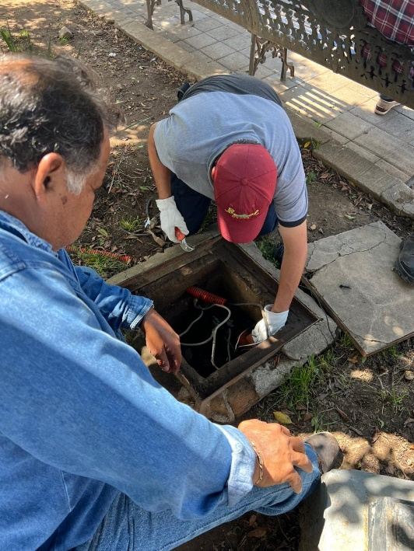
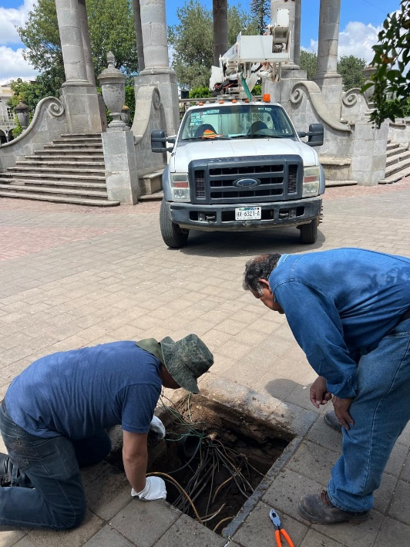

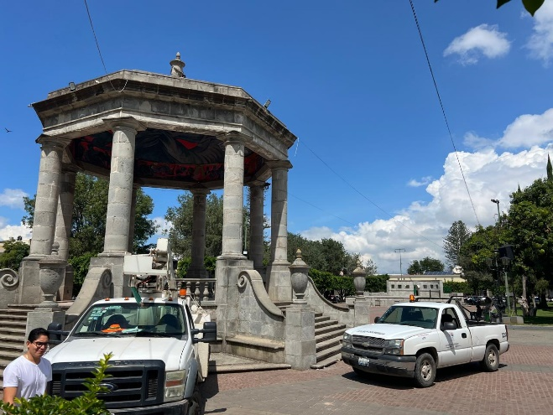

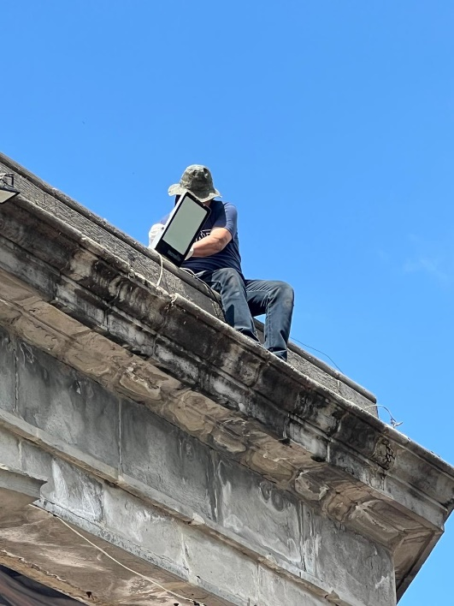

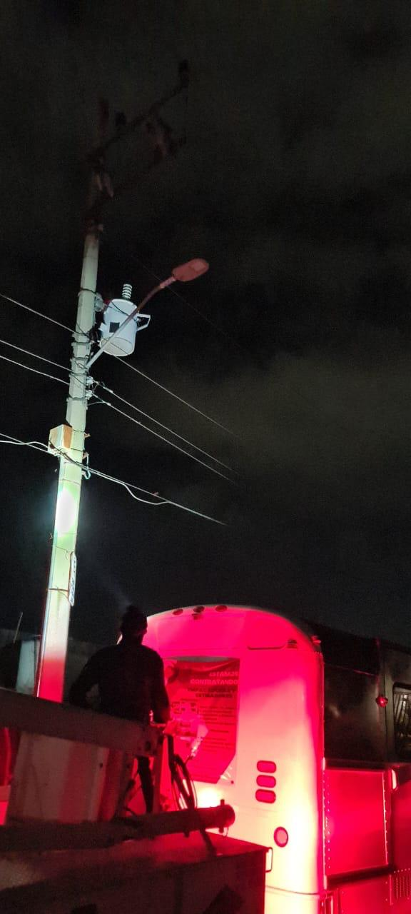
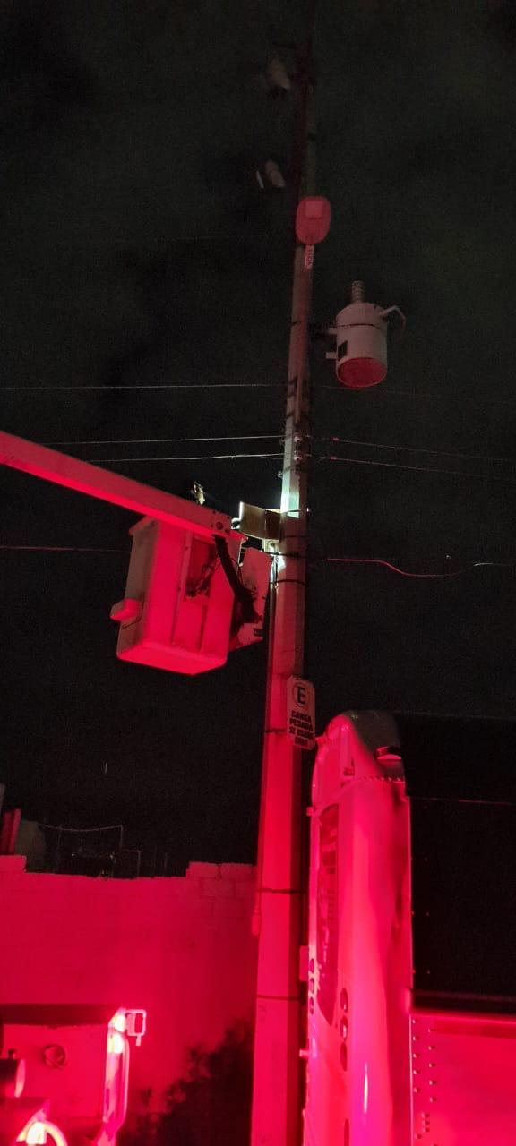

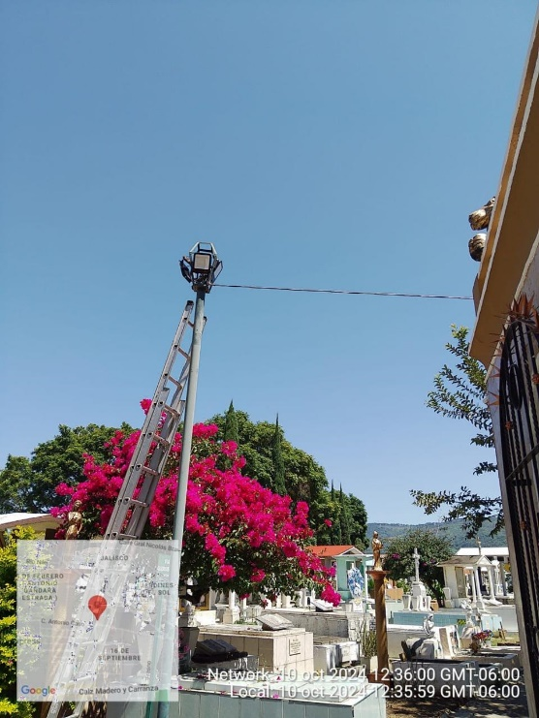
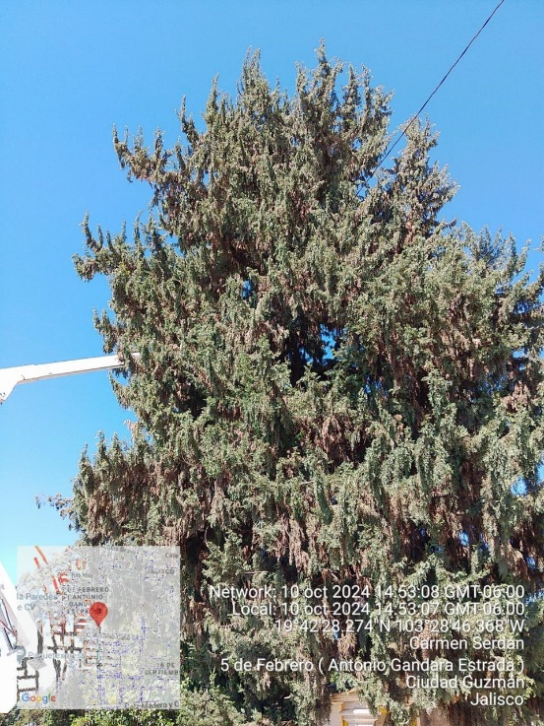
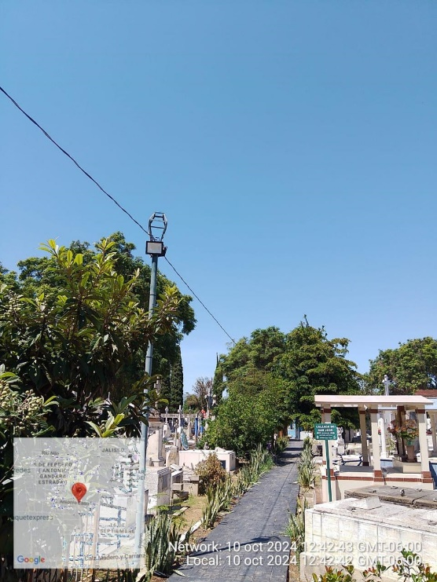

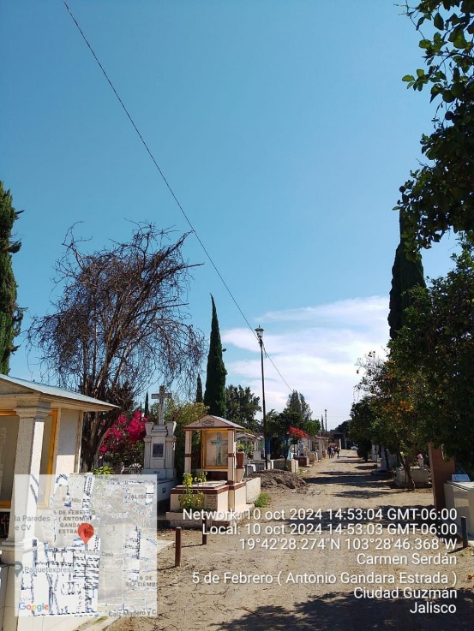
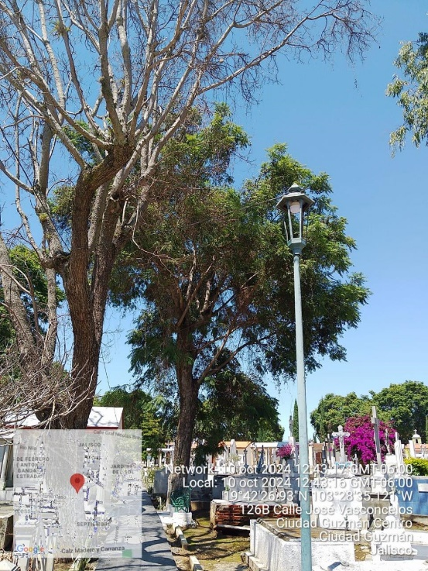

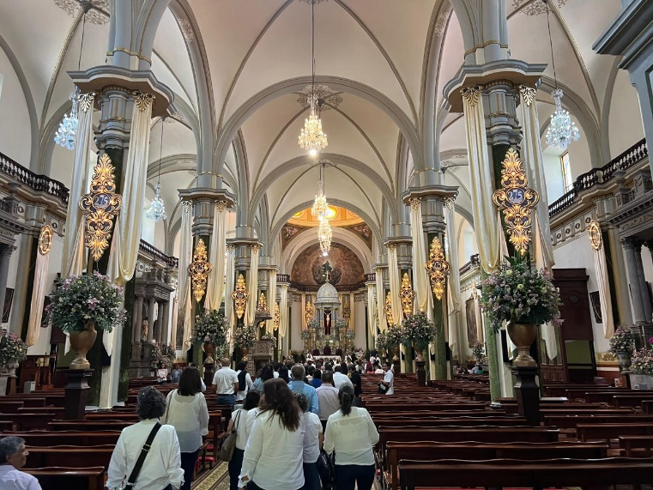
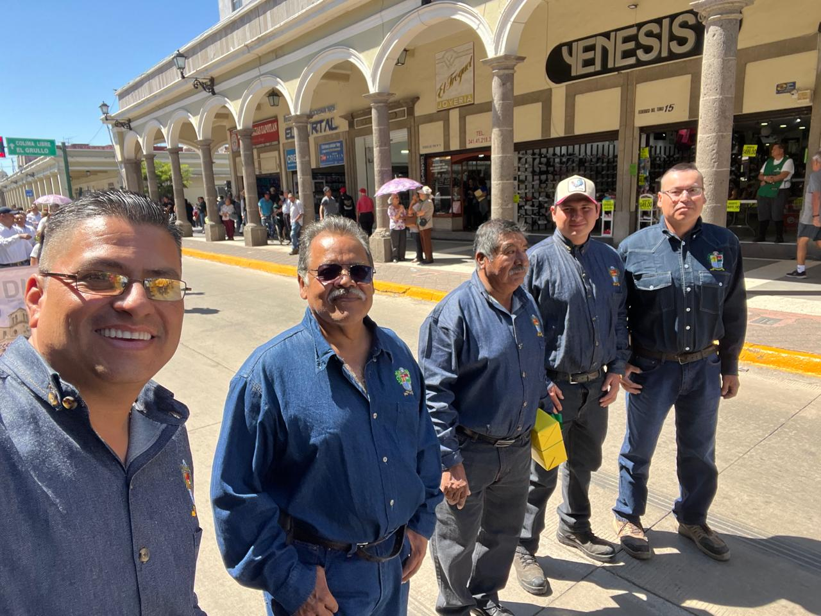
Se acude a la peregrinación de las fiestas patronales del señor san José

Se programan reflectores RGB en color rosa en la fachada de Palacio Municipal.
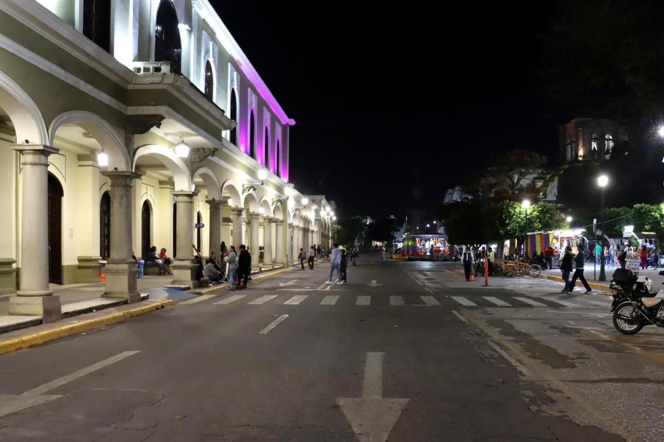

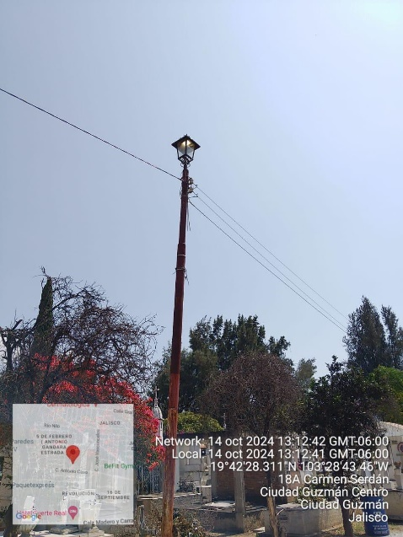
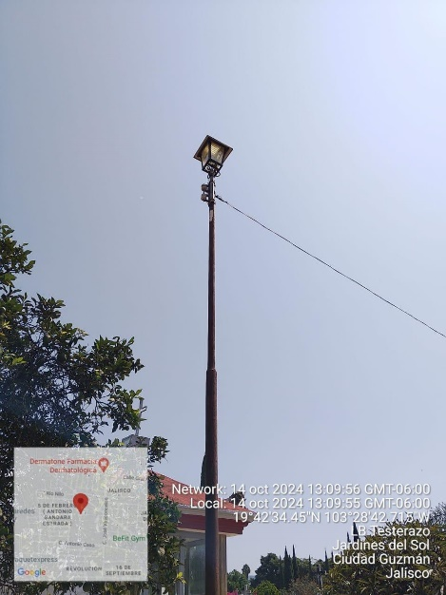

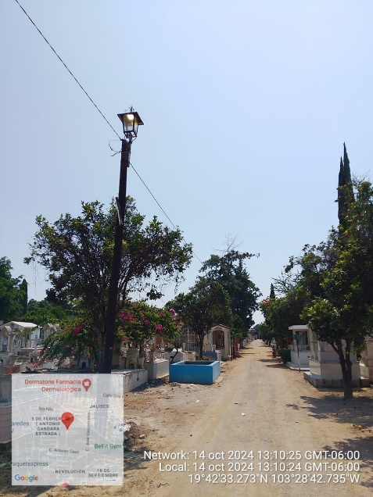

Se instala poste y 2 reflectores de 200 watts en el andador del panteón Municipal

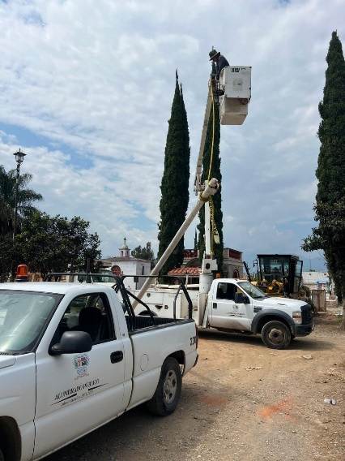
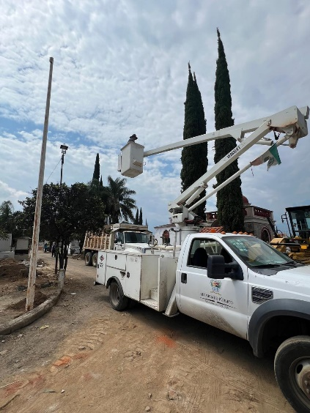
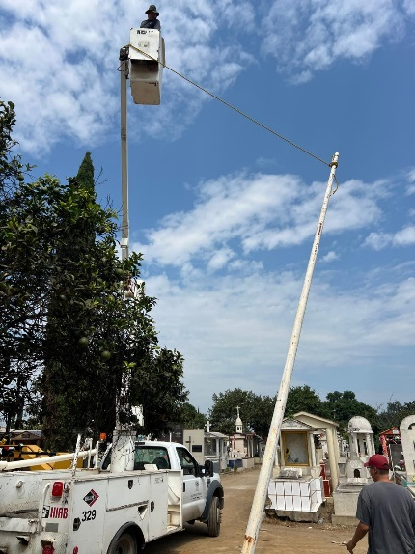
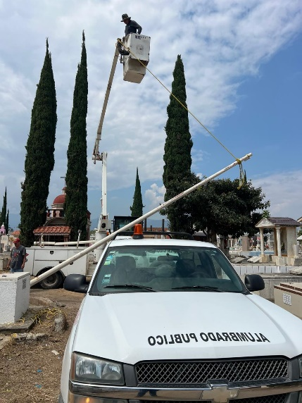

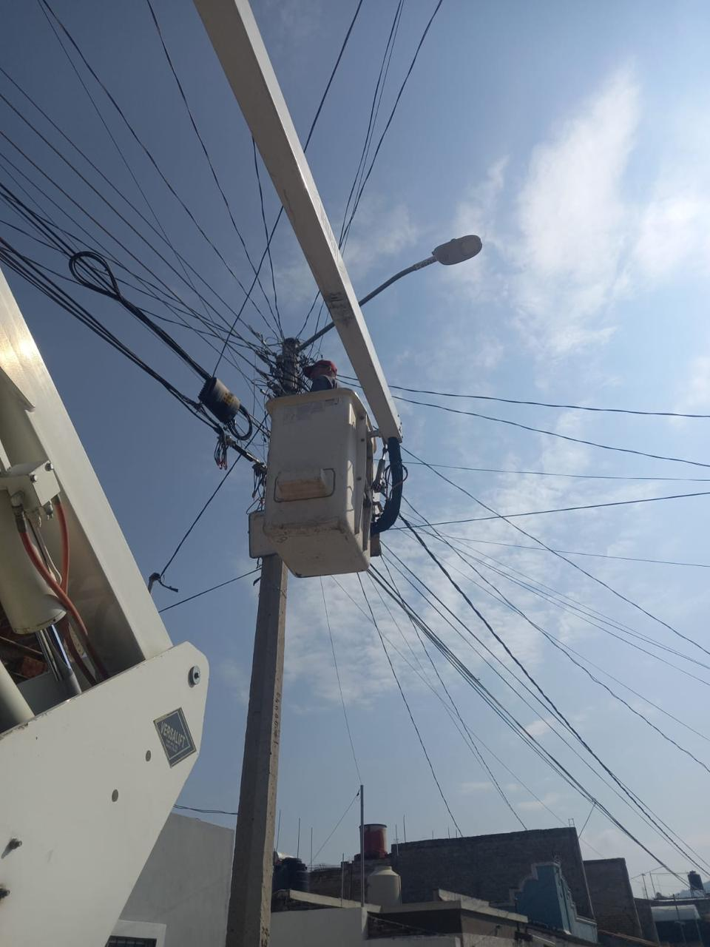

Se instala caja de distribución y centro de carga, en la calle Humboldt, col centro.
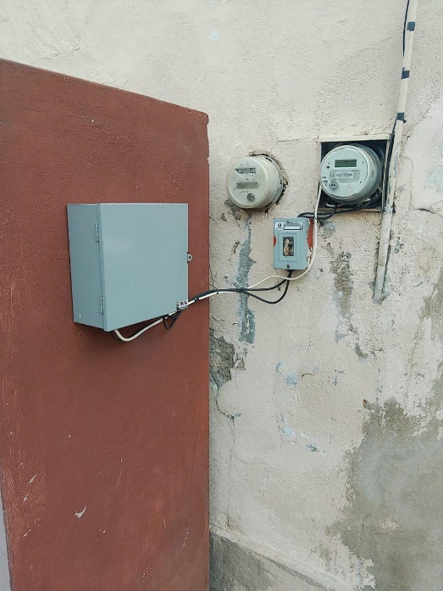
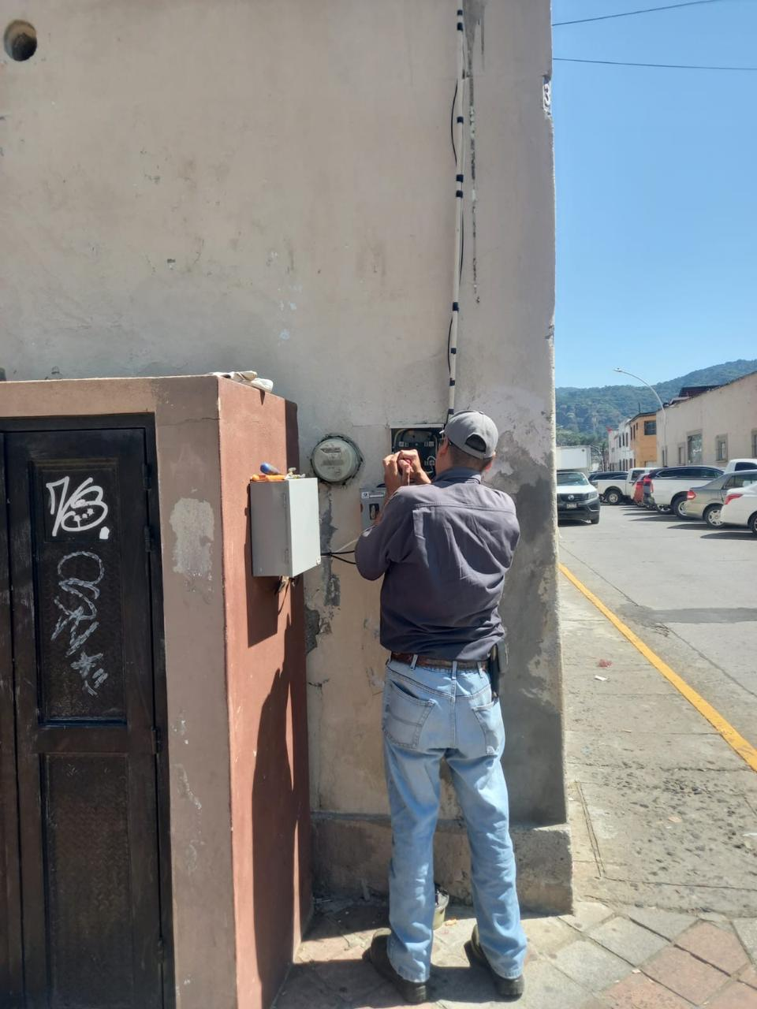
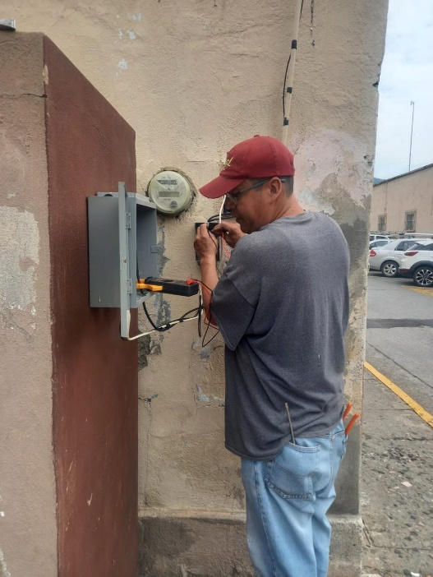

Se apoya con la instalación de lazos de la mayordomía en la calle Aquiles Serdán y lázaro cárdenas.
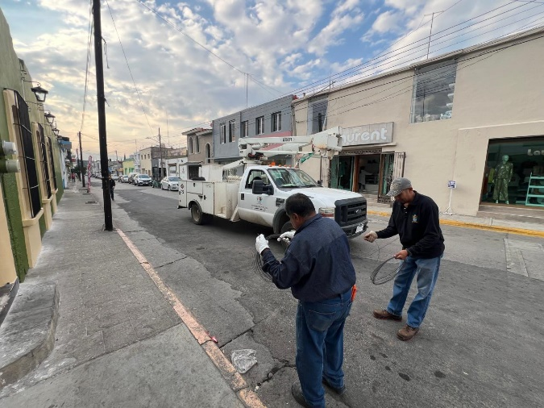
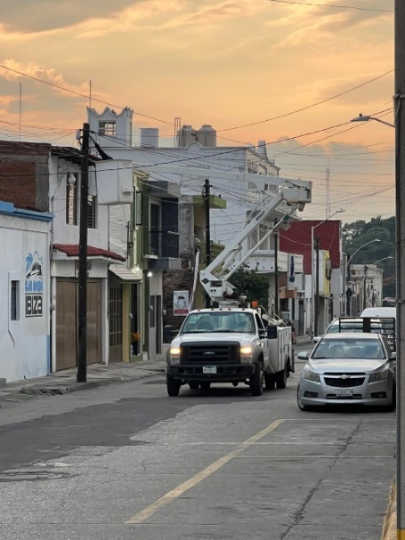

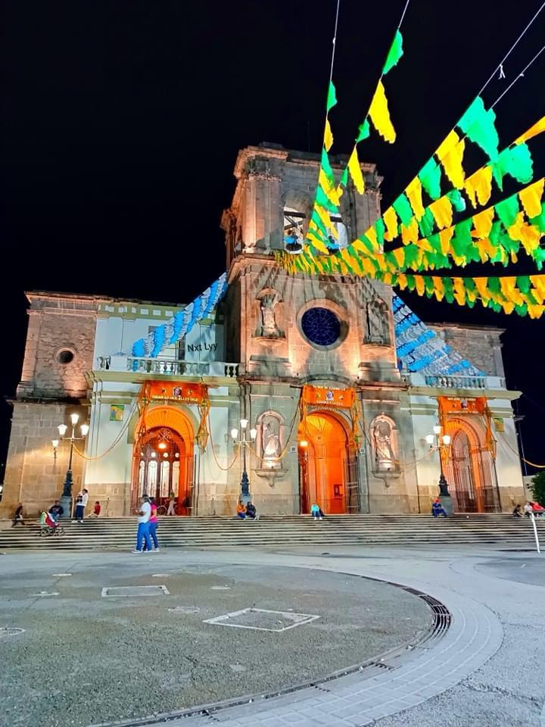
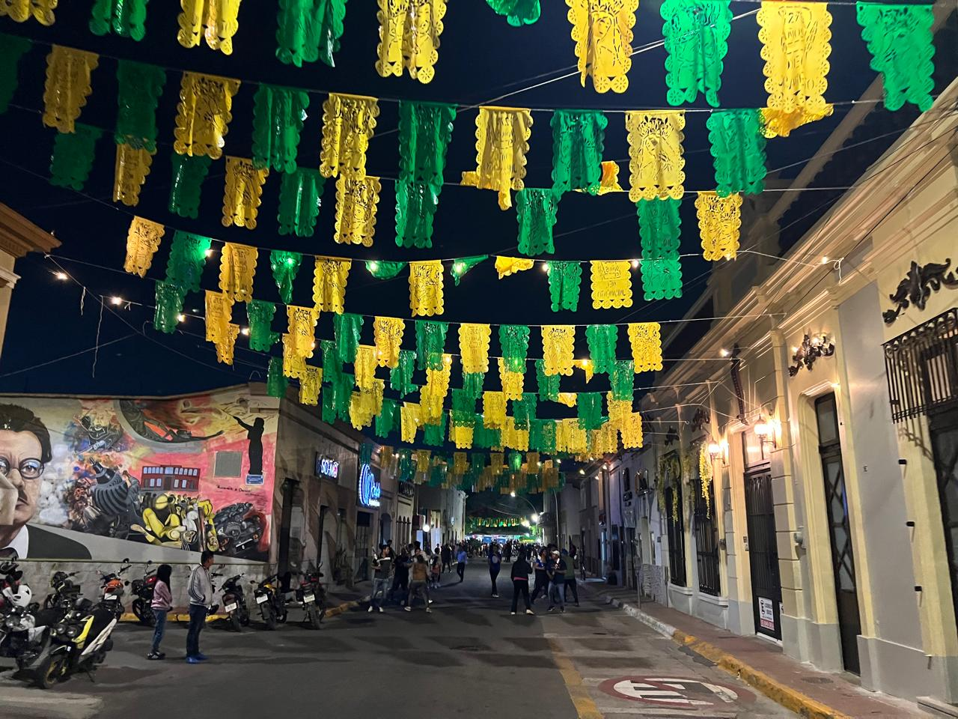

Se apoya con la instalación de alambre para la colocación de lazos en la calle mariano Escobedo.

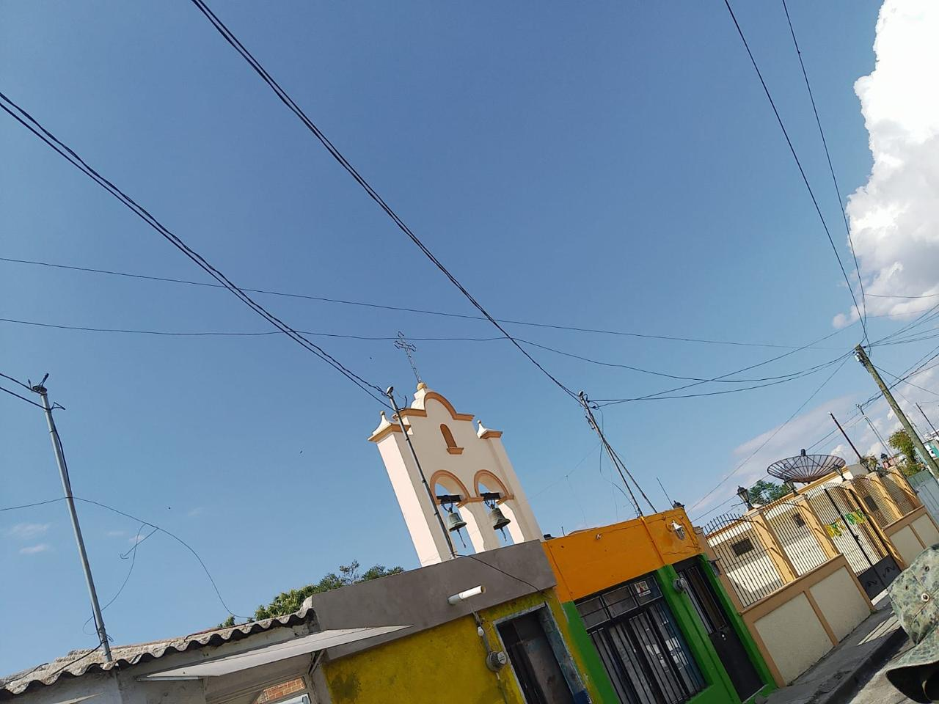
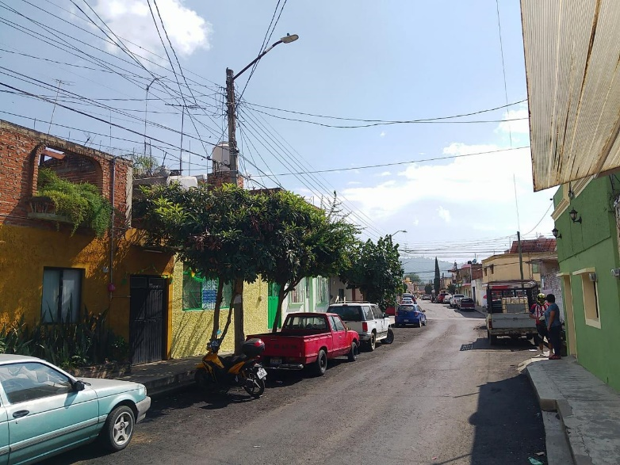

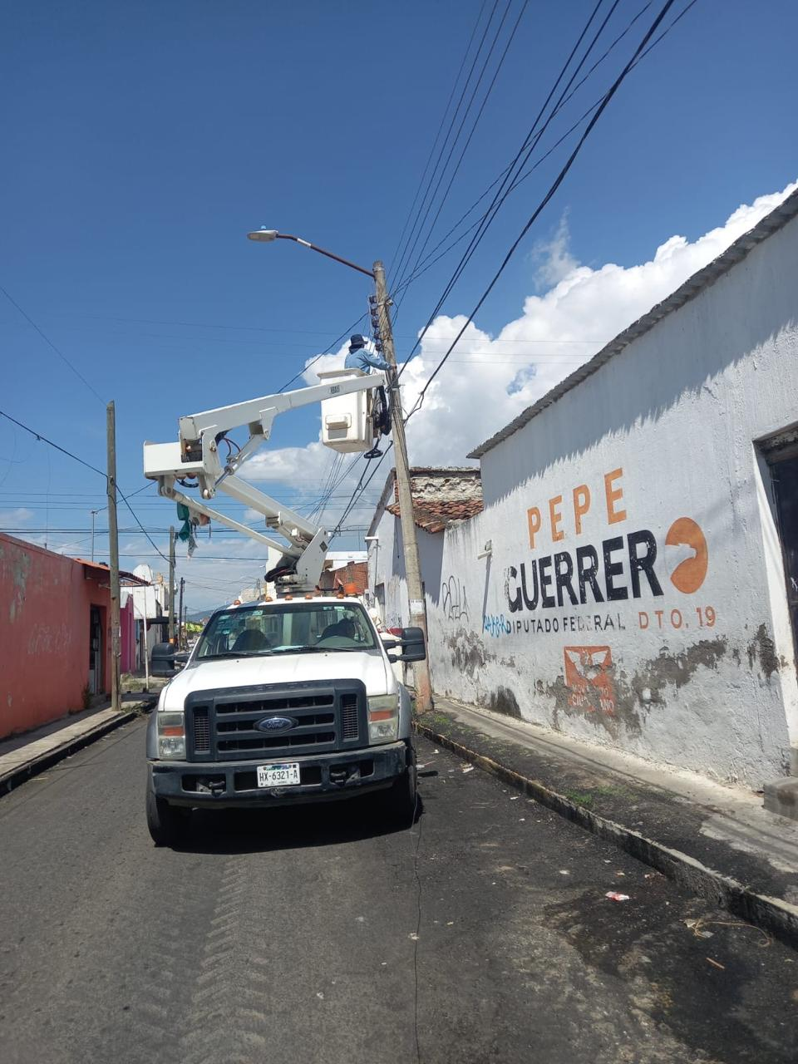

Se realiza la instalación de 1 reflector de 100 w en un andador del
Panteón municipal.
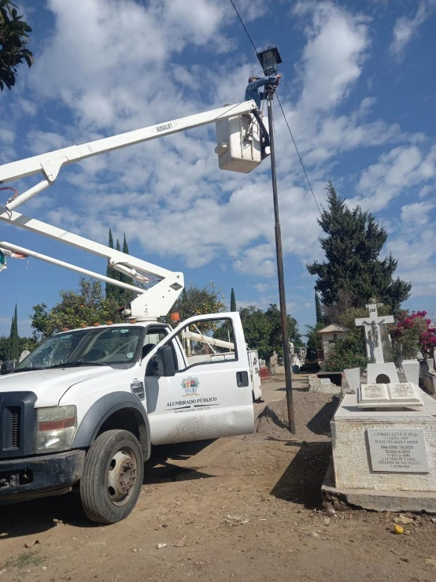
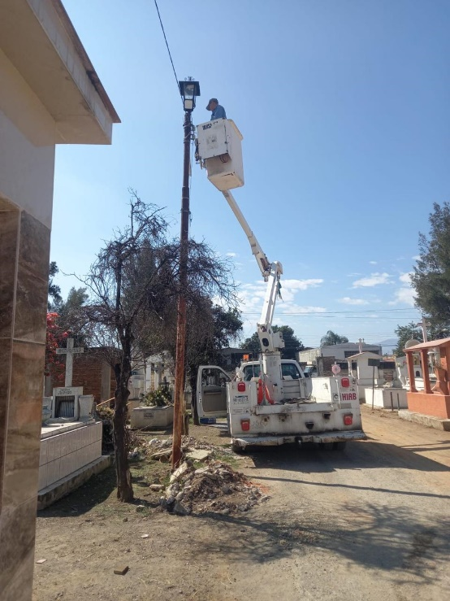
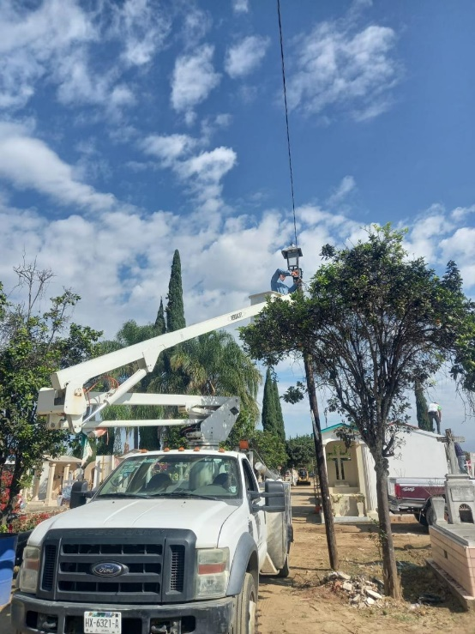

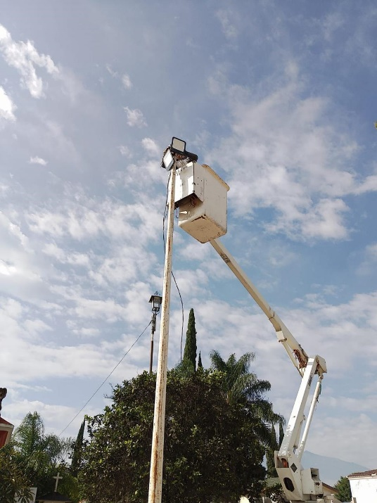

Se coloca cinta de precaución en el Transformado del Jardín 5 de Mayo

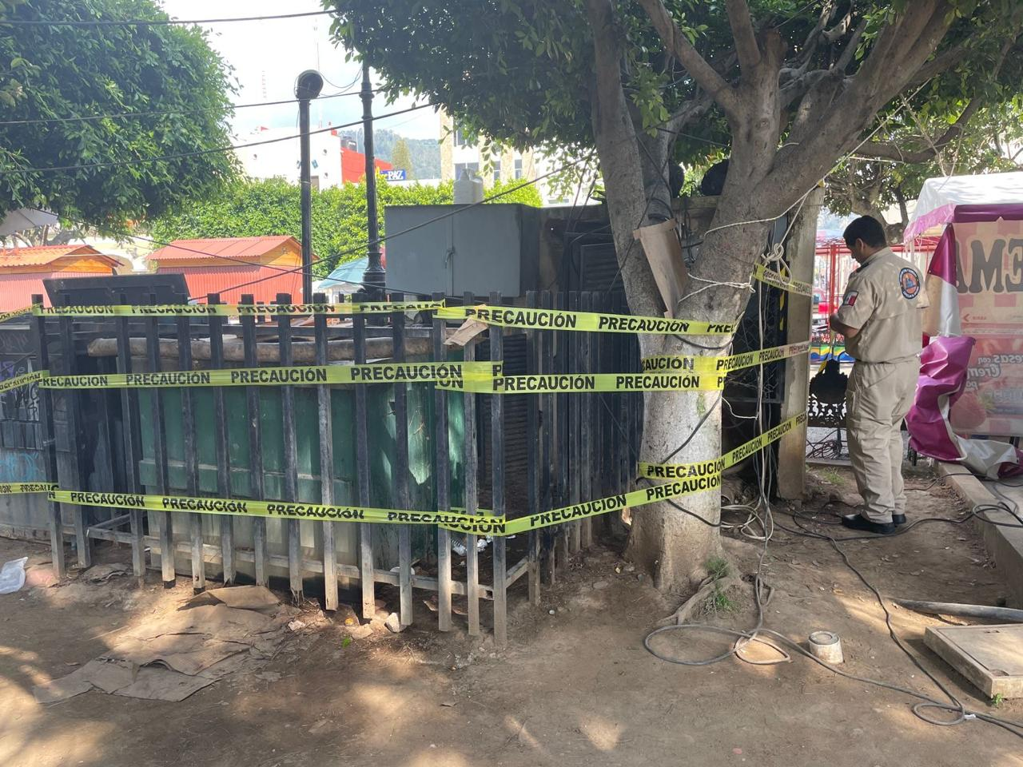

Se repara línea en un cuadrante del Jardín 5 de Mayo.

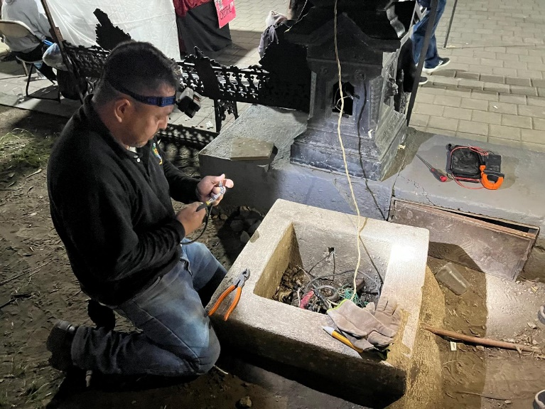
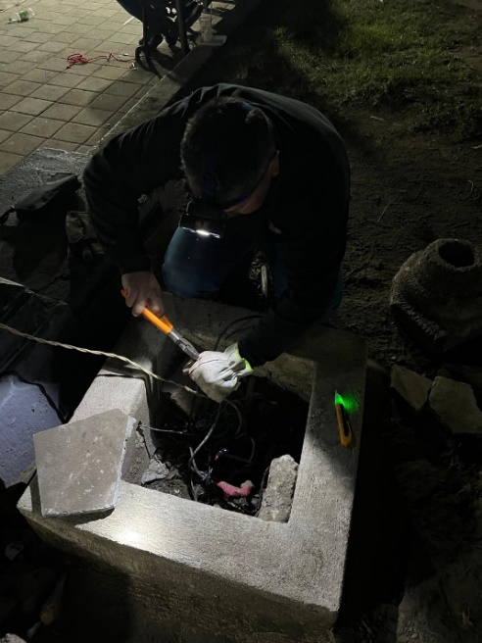

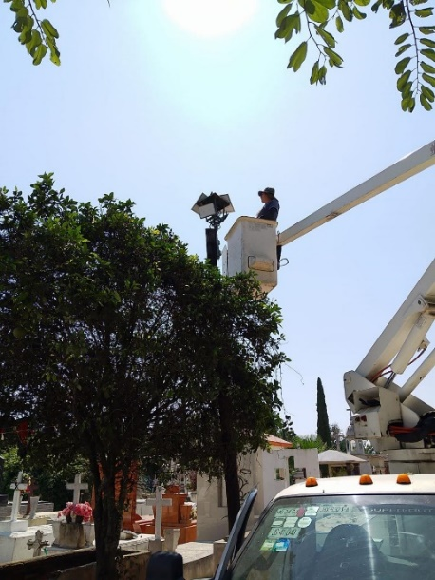
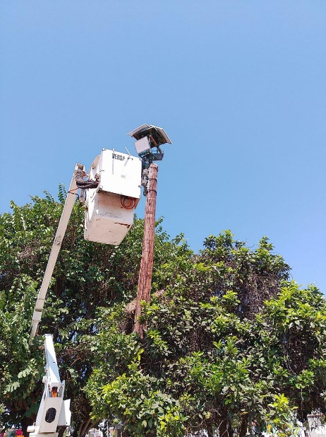

Se retira reflector de 300 w en la calle Ignacio ramos frente al # 114 col. constituyentes.

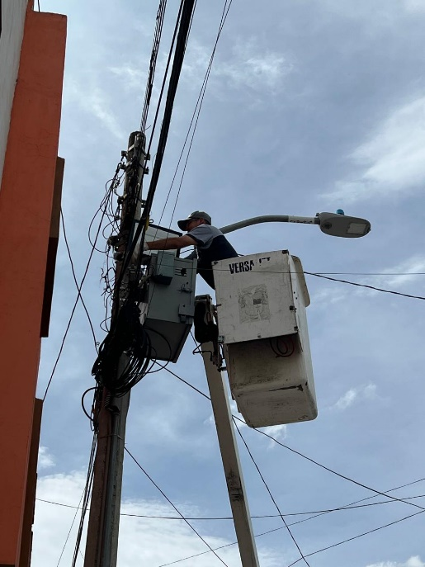
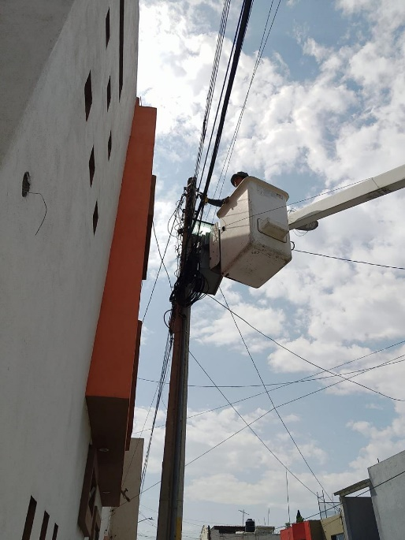

Se realiza el apoyo colocación de lazos en la calle Belisario Domínguez hasta colon.

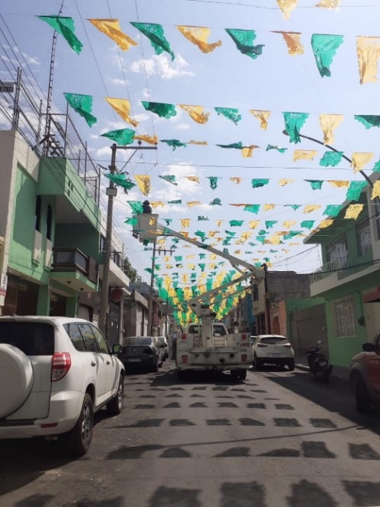
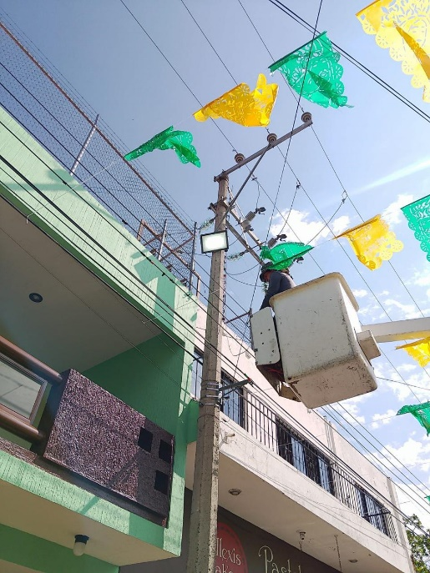

Se Instaló Reflector frente a la casa de la Mayordomía

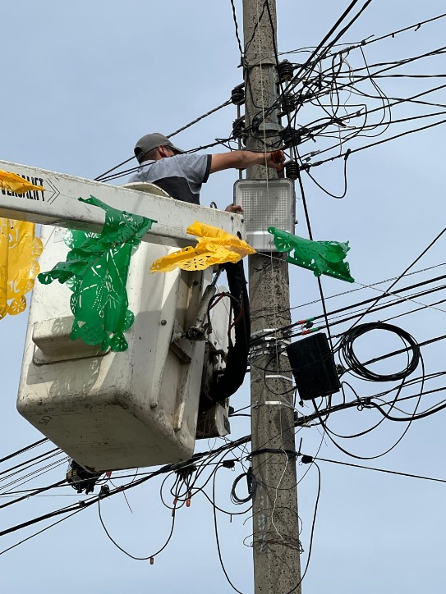
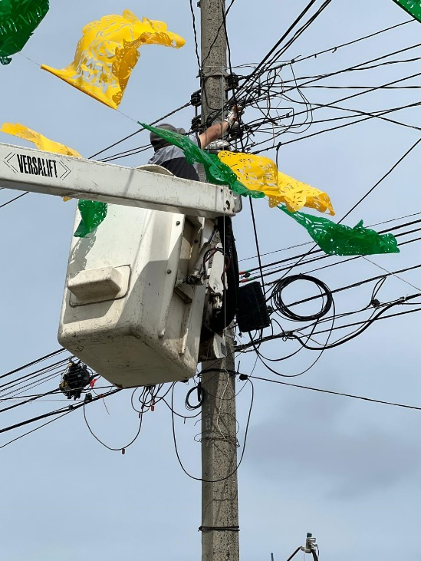

Se instala reflector de 300 w en la calle lázaro cárdenas # 135, col Centro
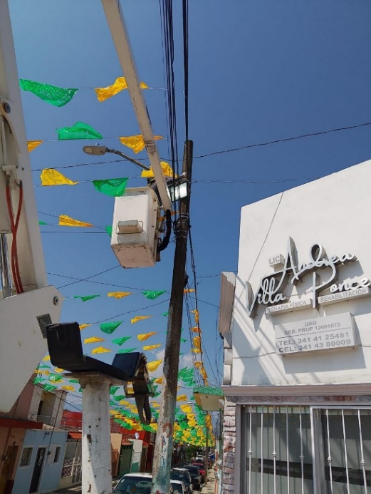

Se instala reflector de 300 w en la calle Lázaro Cárdenas, casi esquina con Cuauhtémoc, col centro.

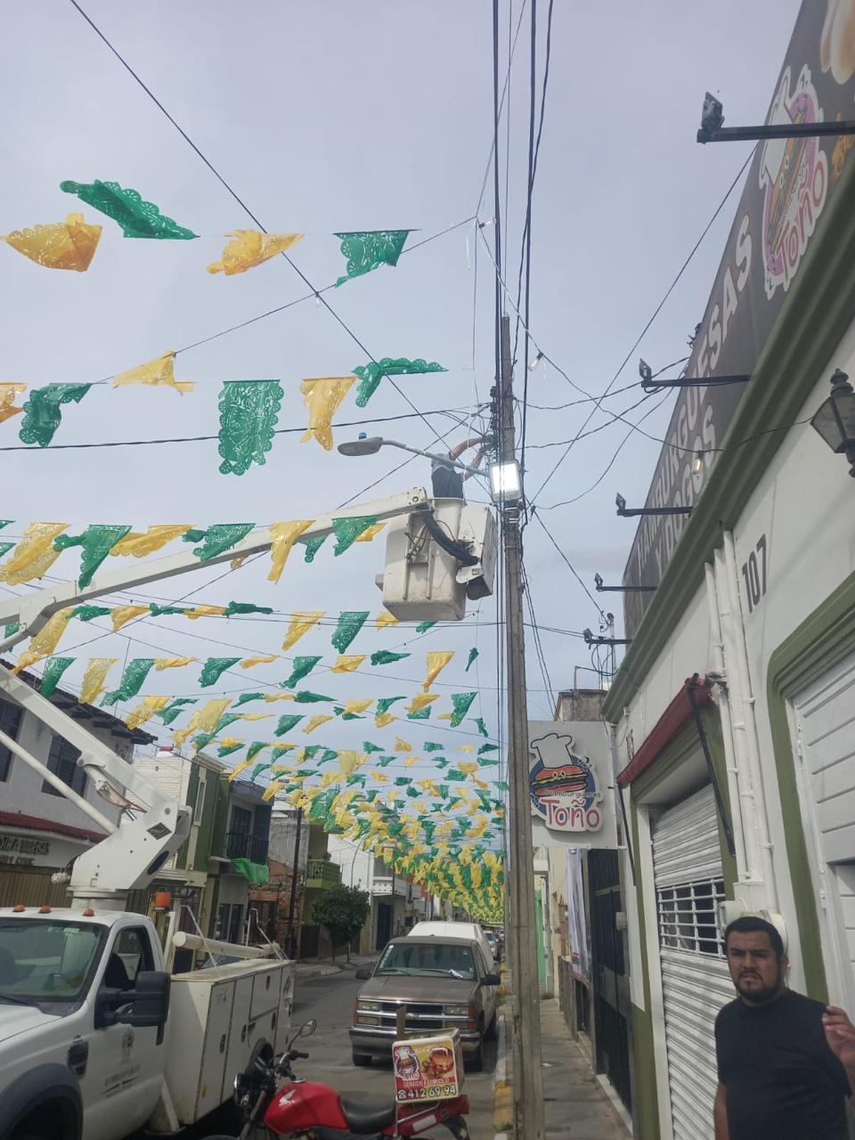
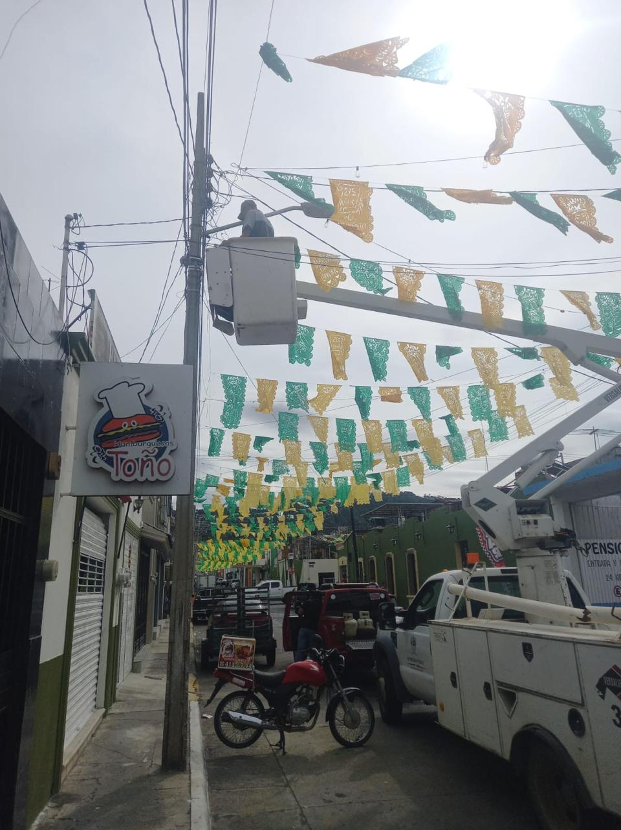

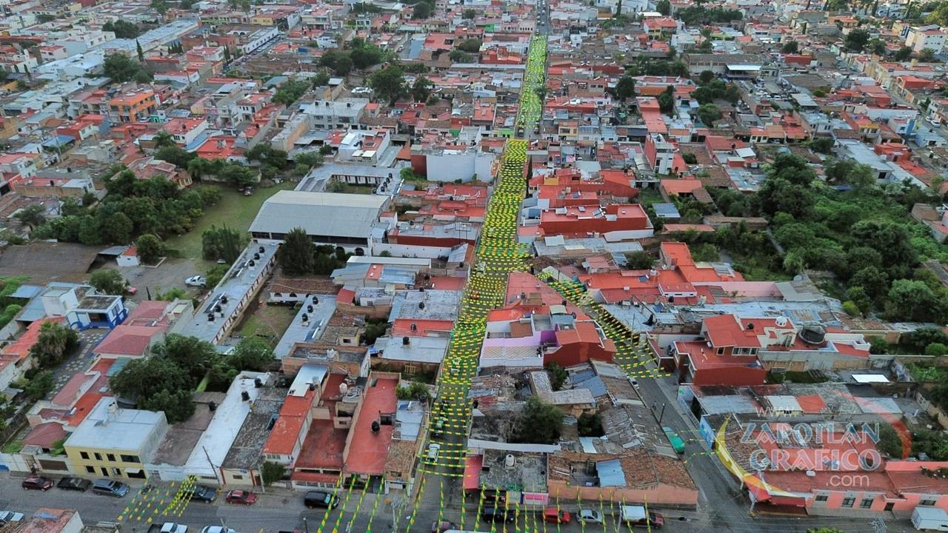

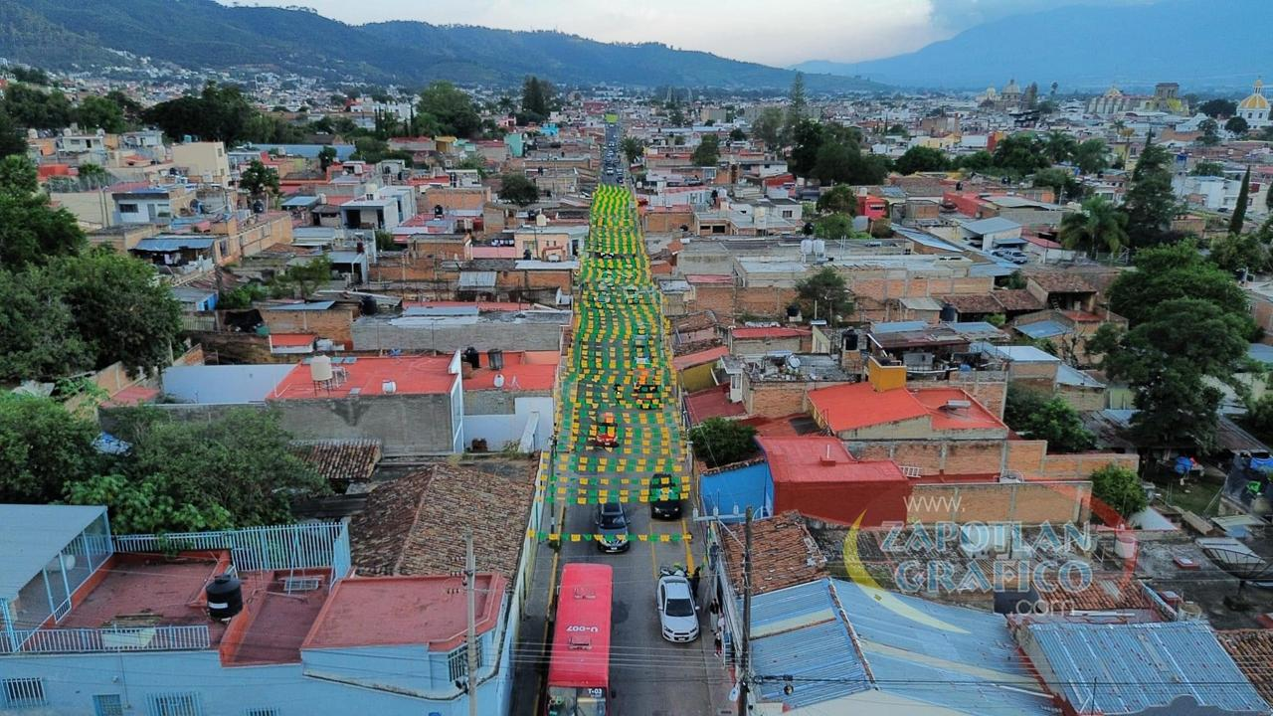

Se corrige falso contacto en líneas en el jardín 5 de mayo
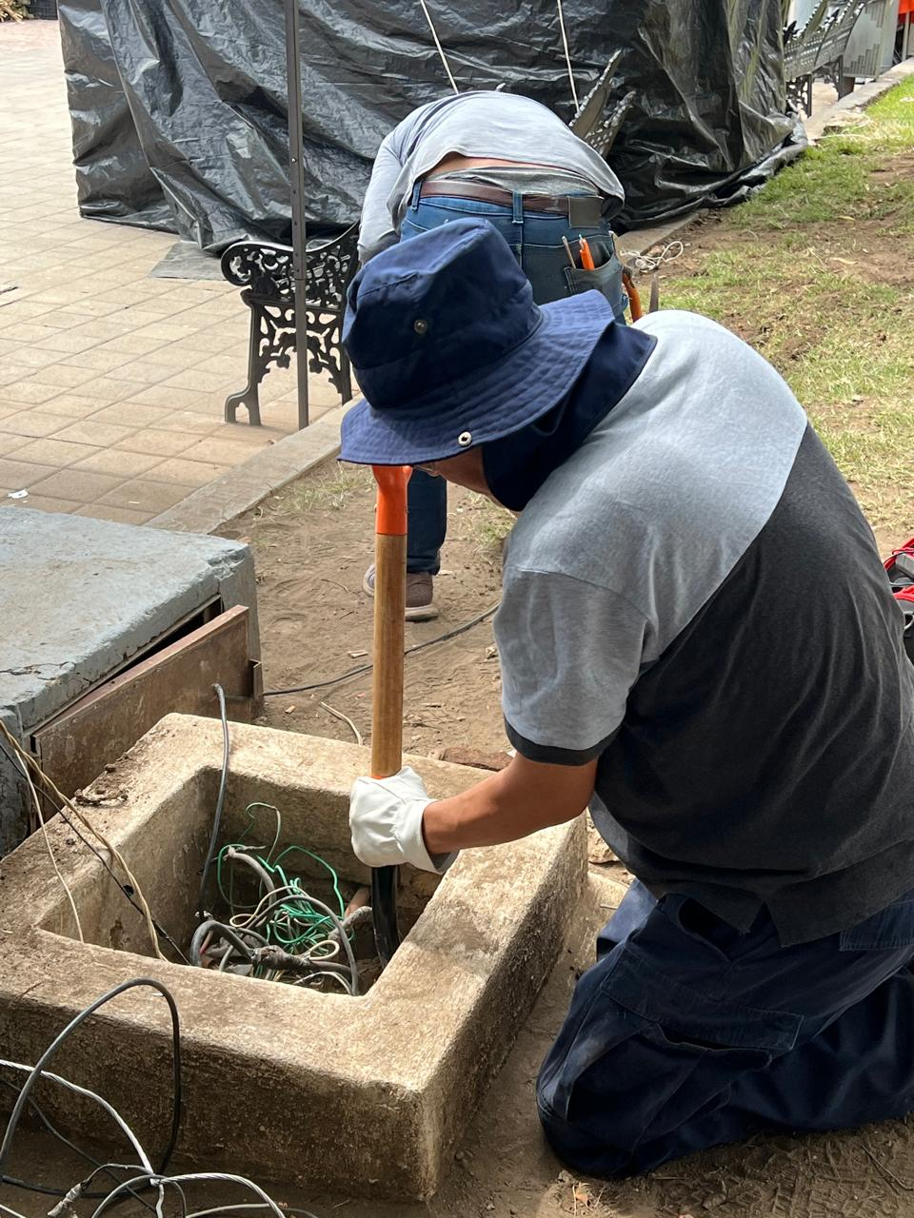
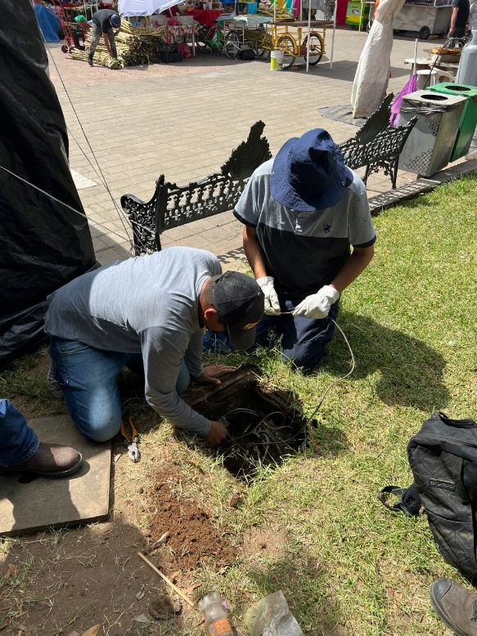

Se instalan 2 reflectores de 300 watts en la casa de la Mayordomía del Señor San José
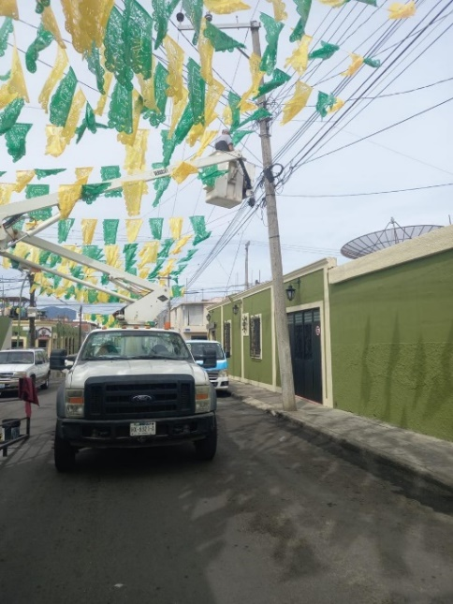
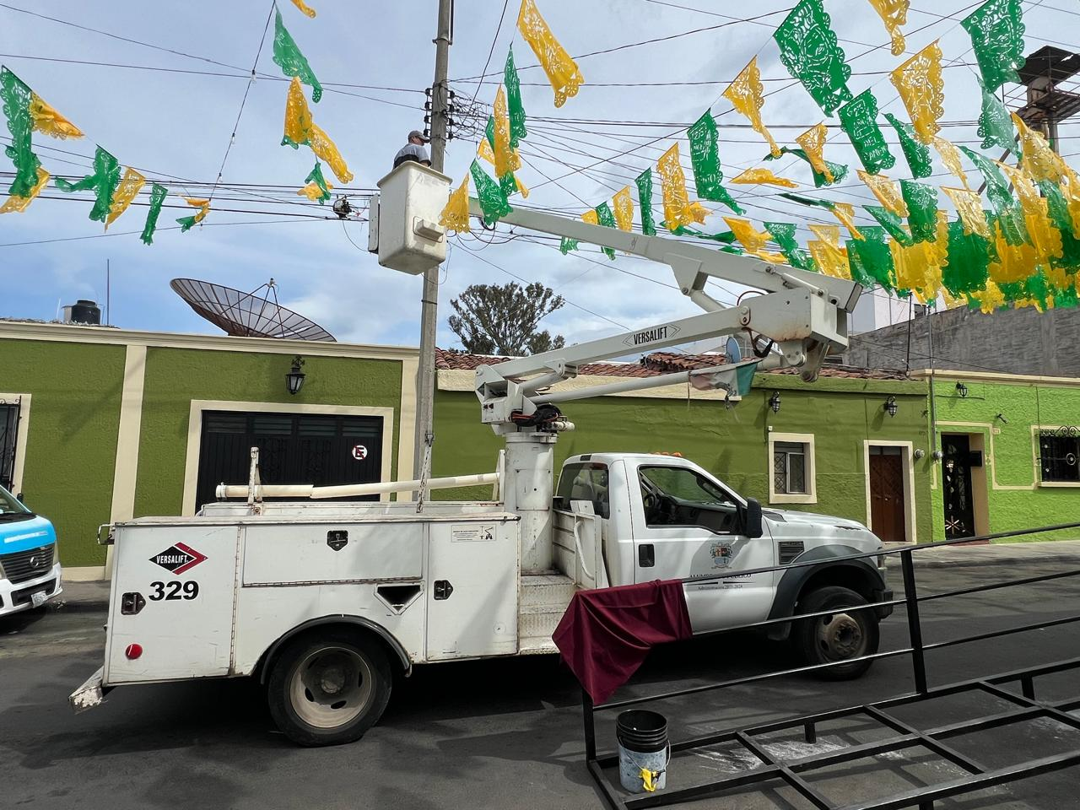

Se programan reflectores RGB de color verde y amarillo en fachada de presidencia.

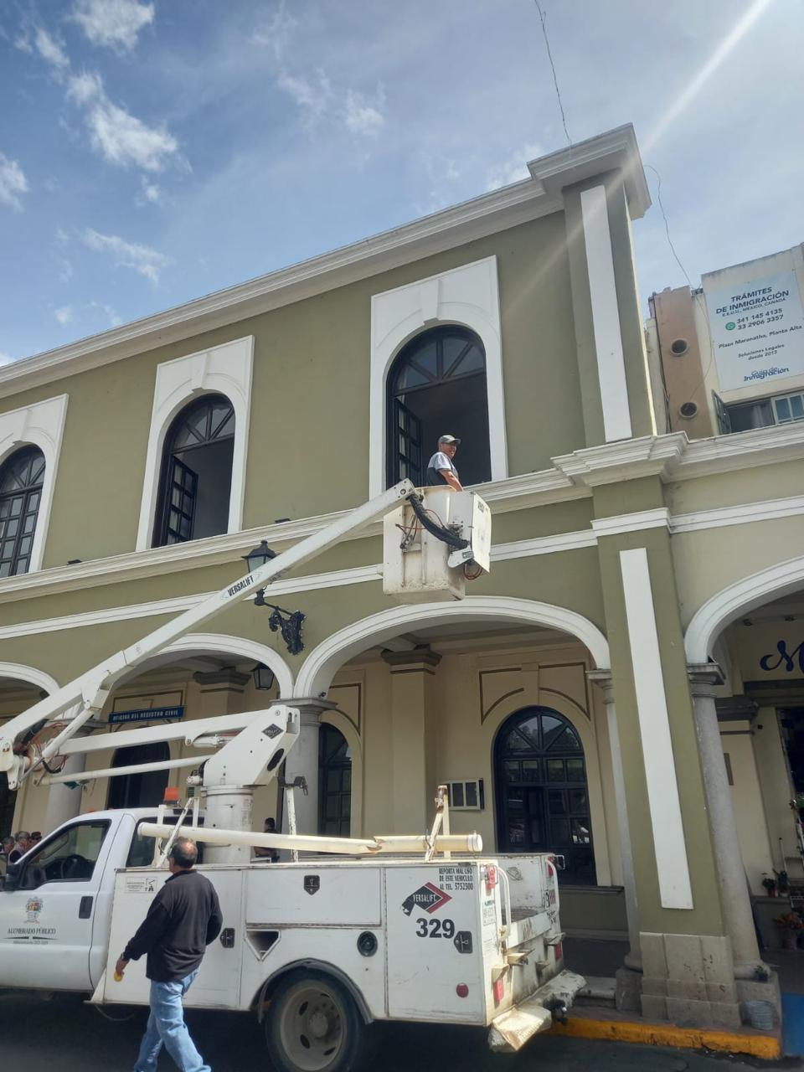
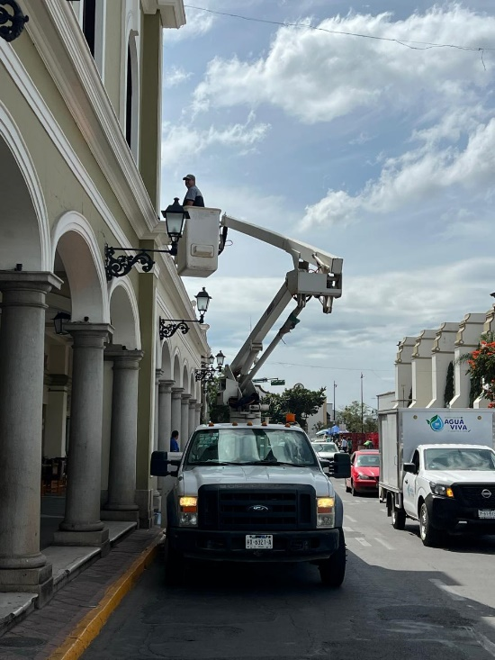

Se realiza examen teórico y práctico para el puesto de electricista “A”
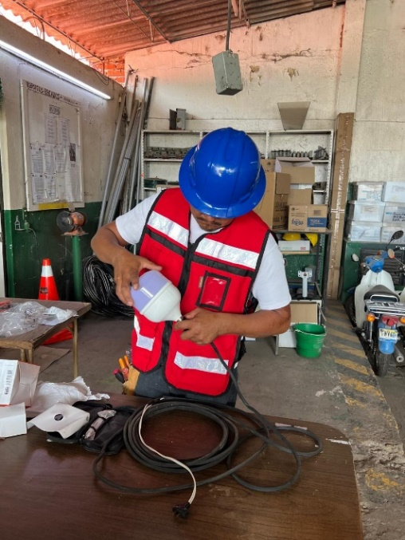
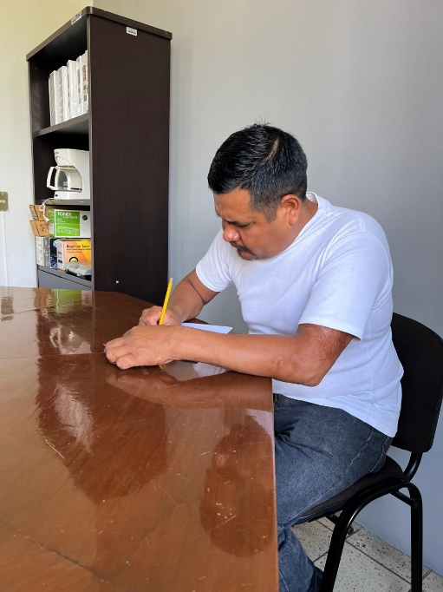

Se instala poliducto y línea, para alimentar faroles y bodega de canotaje en el malecón de la laguna.

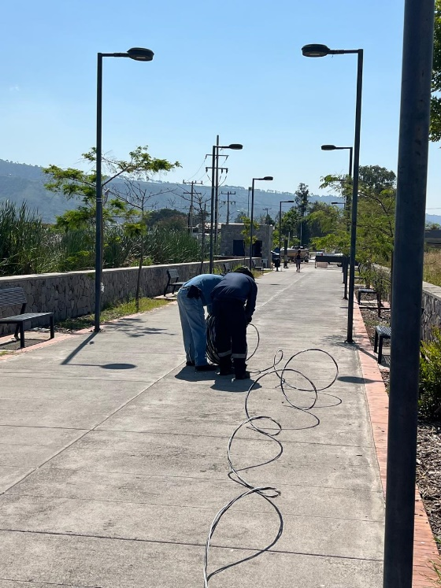
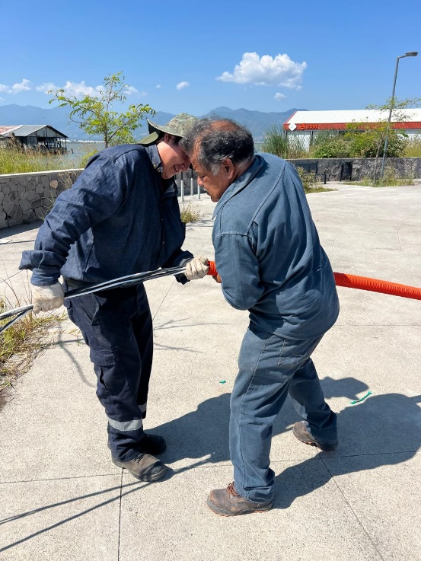
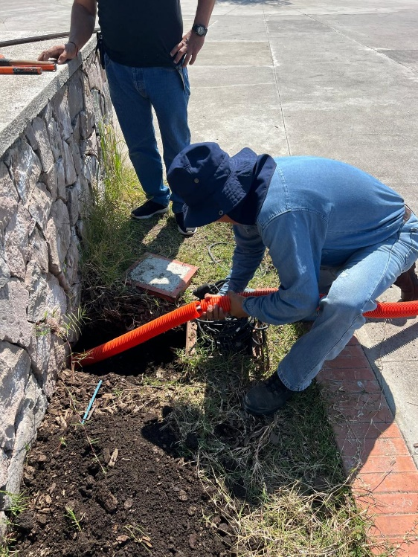

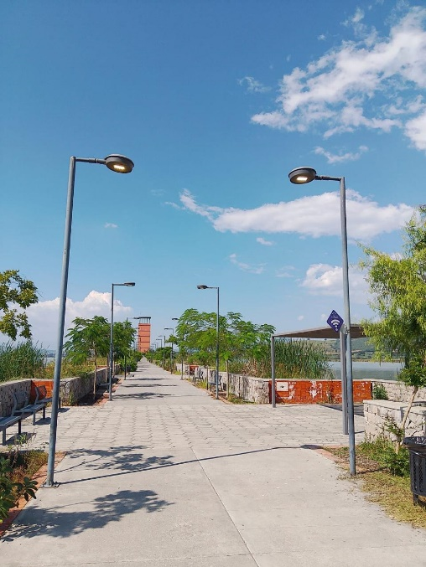
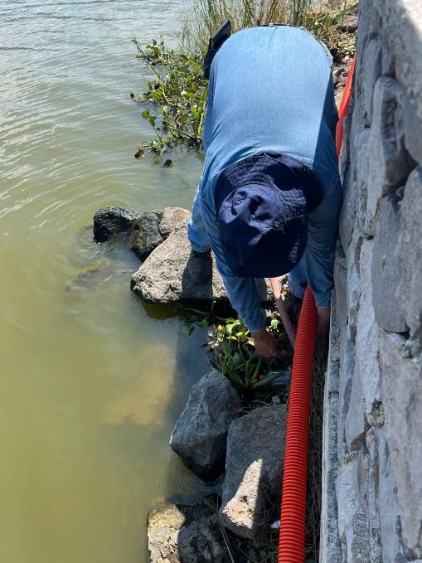

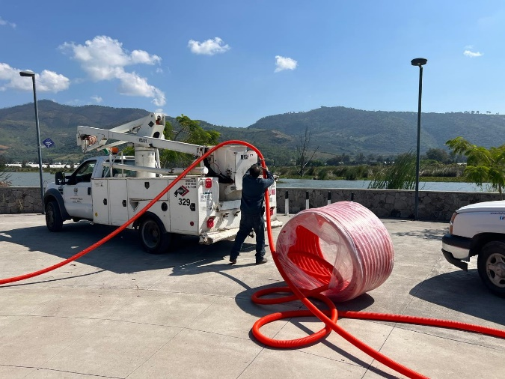

Se endereza farol caído en el malecón de la laguna
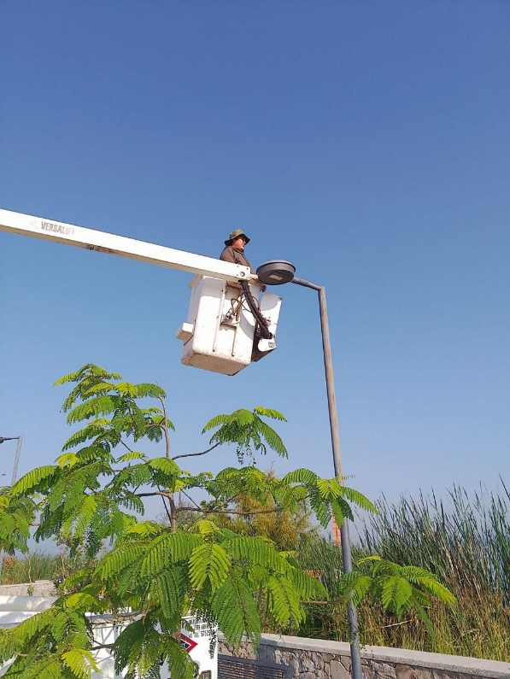

Se instala reflector en la calle enrique castellanos cerca de la secundaria 100
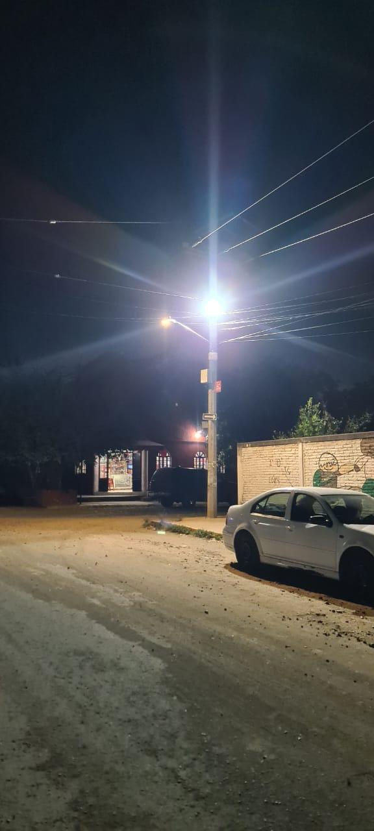
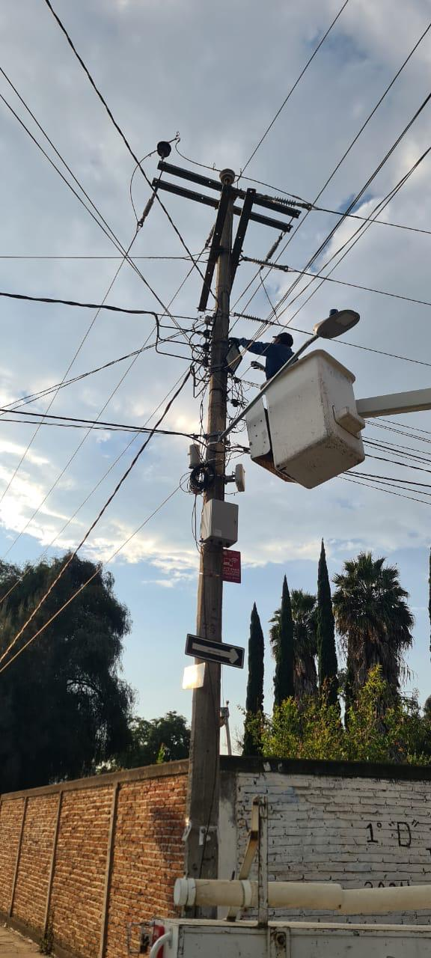

Se Pintaron postes Metálicos del andador del panteón municipal.
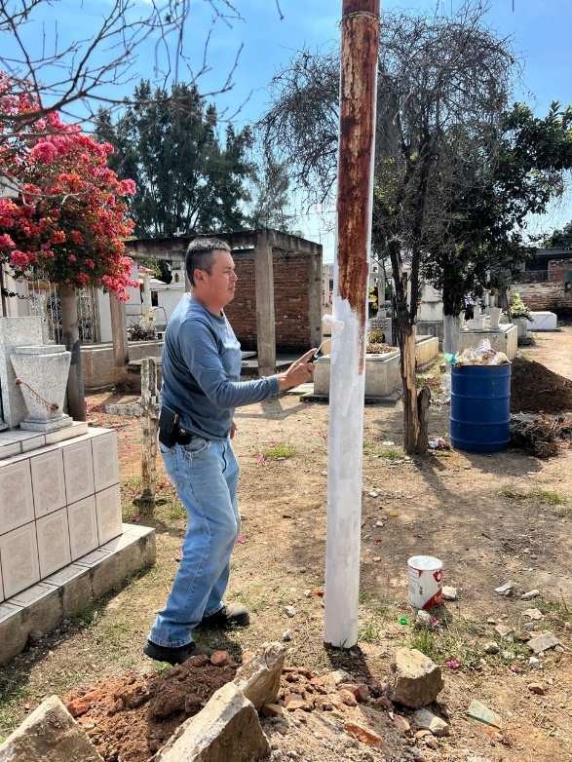
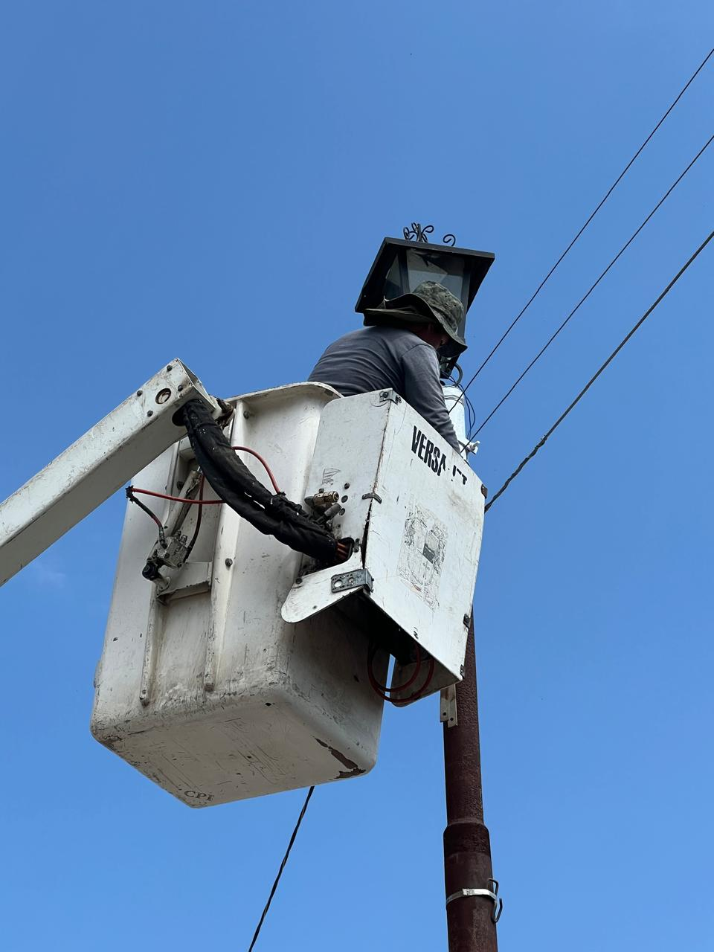

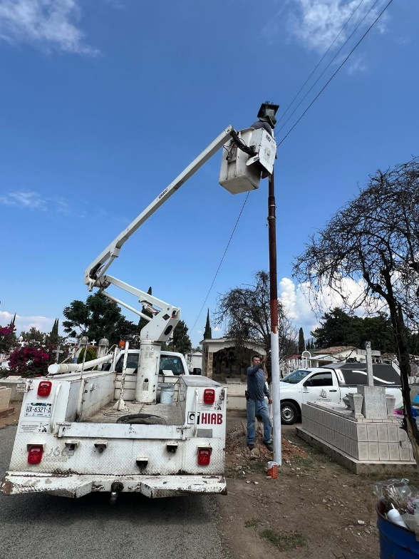

Se instala reflector de 300 watts en la calle costa rica en la colonia las Américas
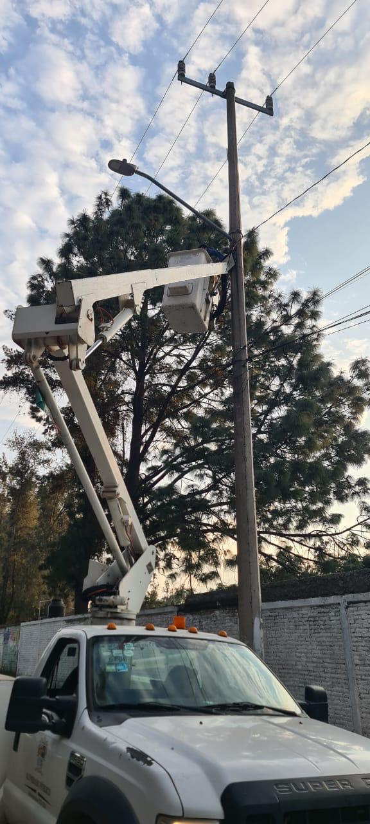
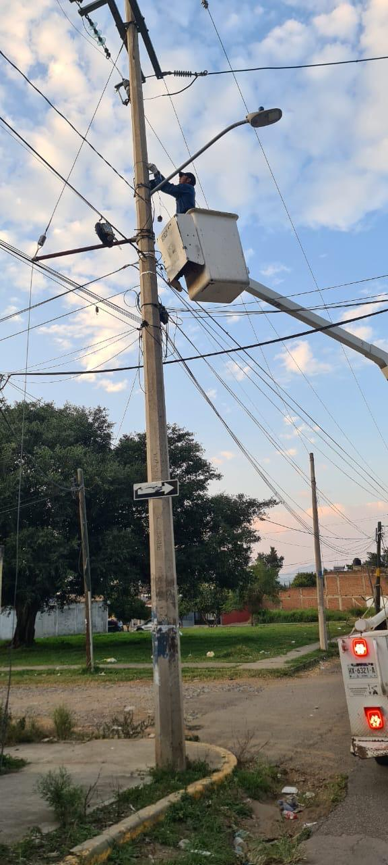
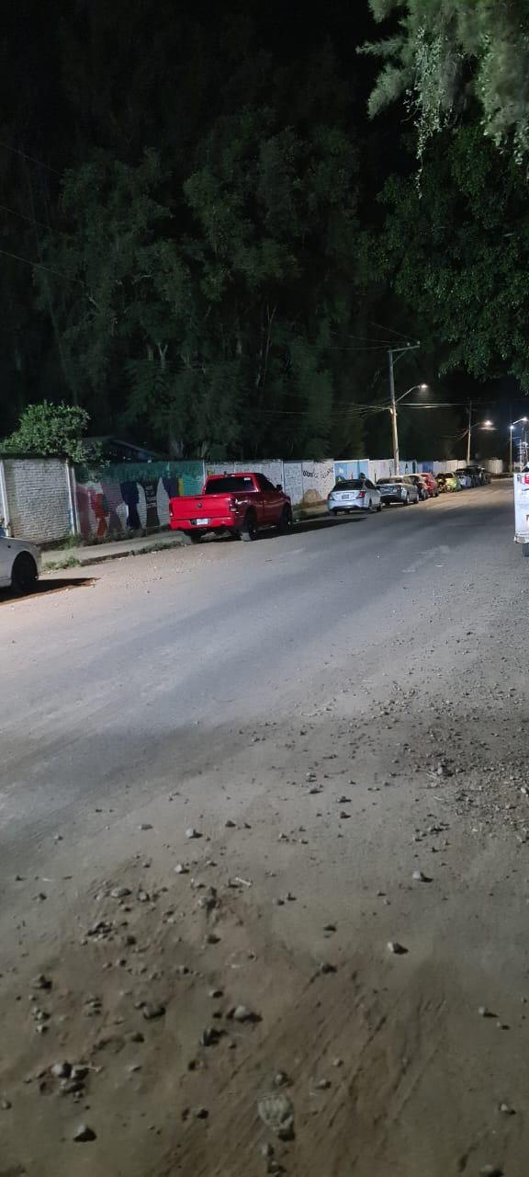

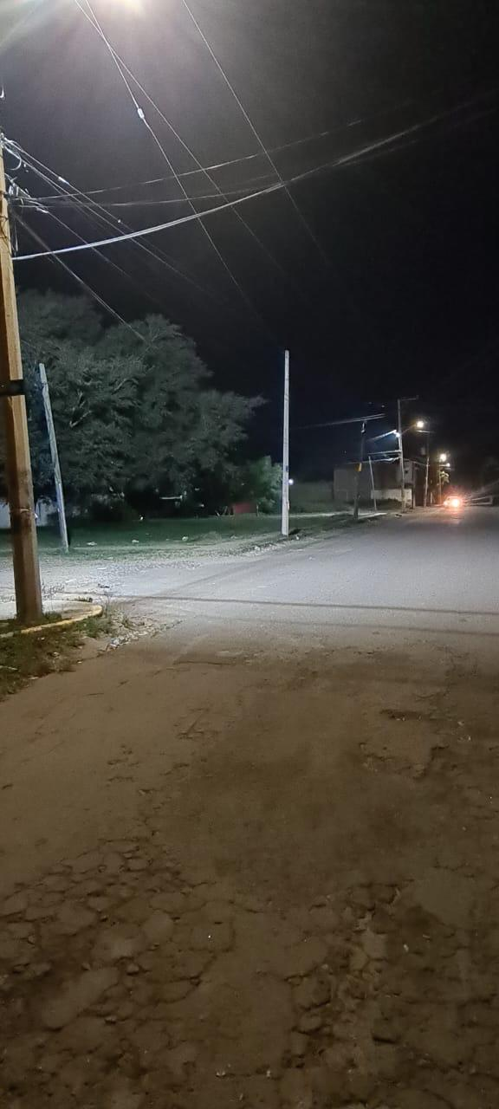
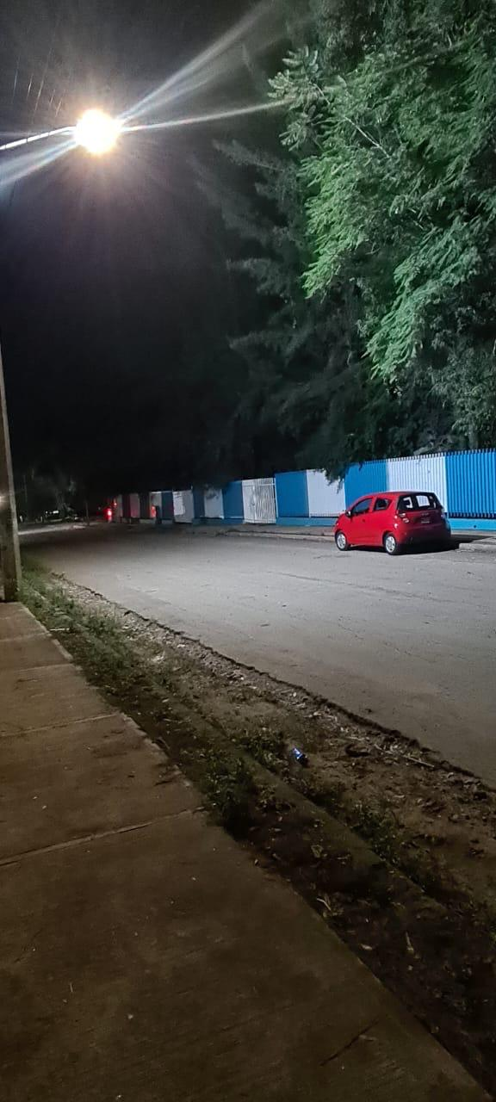
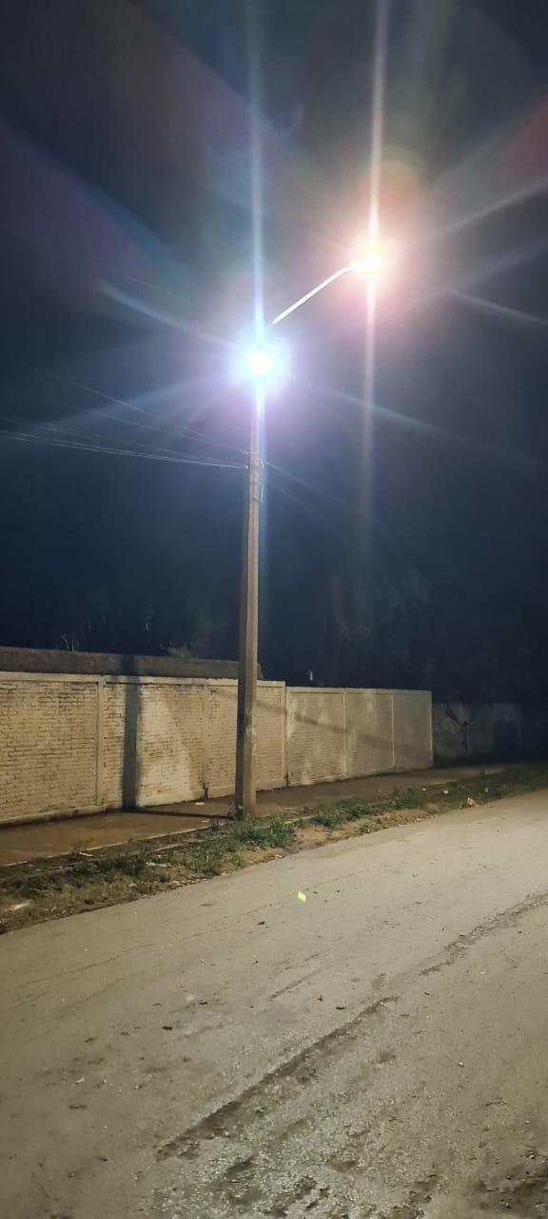

Se instala lámpara leds en la calle Aldama a la altura # 170
